Міністерство освіти і науки України
Ніжинський державний університет імені Миколи Гоголя
Навчально-науковий інститут природничо-математичних, медико-біологічних наук та інформаційних технологій
Кафедра географії, туризму та спорту

Галузь знань: 01 Освіта/Педагогіка
Спеціальність: 014 Середня освіта (Географія)

КВАЛІФІКАЦІЙНА РОБОТА
на здобуття освітнього ступеня магістр

Туристично-краєзнавче дослідження розвитку сільського зеленого туризму в Рівненській області

Студента Рябущиця Валерія Борисовича

Науковий керівник: Філоненко Ю.М.
кандидат географічних наук, доцент

Рецензент: Когатько Юрій Леонідович, канд. геогр. наук, старший науковий співробітник відділу досліджень якості життя населення «Інституту демографії та соціальних досліджень імені М.В. Птухи НАН України»

Рецензент: Остапчук Валентина Володимирівна, канд. геогр. наук, доцент

Допущено до захисту 16.12.2022 р.

Завідувач кафедри _________(доц. Остапчук В.В.)

Ніжин – 2022
АНОТАЦІЯ
до кваліфікаційної роботи на здобуття освітнього ступеня магістра зі спеціальності «014 Середня освіта (Географія)». Ніжинський державний університет імені Миколи Гоголя, м. Ніжин, 2022 рік.
Тема: Туристично-краєзнавче дослідження розвитку сільського зеленого туризму в Рівненській області
Автор: Рябущиць В.Б.
Науковий керівник: доц. Філоненко Ю.М.
Кваліфікаційна робота присвячена дослідженню особливостей виникнення, формування, проблем та тенденцій розвитку сільського зеленого туризму в Україні та Рівненській області.
В роботі коротко описано погляди фахівців із суспільної географії та туризмознавства щодо трактування поняття «сільський зелений туризм», зроблено аналіз його функцій та особливостей, а також охарактеризовано основні етапи і методи дослідження. Для досягнення поставленої мети було проаналізовано етапи становлення, сучасний рівень розвитку, регіональні відмінності та проблеми сільського зеленого туризму в Україні. Крім того, детально вивчено особливості розвитку та головні об’єкти сільського зеленого туризму в Рівненській області, проаналізовано особливості вивчення його проблематики у 9 класі загальноосвітніх навчальних закладів. Визначено способи застосування результатів дослідження на уроках географії та в позакласній діяльності.
Ключові слова: туризм, сільський, зелений, проблеми, стан, розвиток.

ANNOTATION
to the qualifying work for obtaining a master's degree in the specialty "014 Secondary Education (Geography)". Mykola Gogol Nizhyn State University, Nizhyn, 2022.
Topic: Tourist and local history study of the development of rural green tourism in the Rivne region
Author: Ryabuschyts V.B.
Scientific adviser: docent Filonenko Yu.M.
The qualification work is dedicated to the study of the peculiarities of the emergence, formation, problems and trends of the development of rural green tourism in Ukraine and the Rivne region.
The work briefly describes the views of specialists in social geography and tourism studies regarding the interpretation of the concept of "rural green tourism", analyzes its functions and features, and also characterizes the main stages and methods of research. To achieve the goal, the stages of formation, the current level of development, regional differences and problems of rural green tourism in Ukraine were analyzed. In addition, the peculiarities of the development and the main objects of rural green tourism in the Rivne region were studied in detail, and the peculiarities of the study of its problems in the 9th grade of general educational institutions were analyzed. Methods of applying the research results in geography lessons and in extracurricular activities are determined.
Key words: tourism, rural, green, problems, condition, development.

ЗМІСТ

ВСТУП 5
РОЗДІЛ І. ТЕОРЕТИКО-МЕТОДИЧНІ ПІДХОДИ ДО ВИВЧЕННЯ СІЛЬСЬКОГО ЗЕЛЕНОГО ТУРИЗМУ. 10
1.1 Поняття про cільський зелений туризм, як важливу складову туристичної галузі України та світу. 10
1.2.Методичні основи дослідження сільського зеленого туризму. 18
РОЗДІЛ ІІ. ОСОБЛИВОСТІ РОЗВИТКУ СІЛЬСЬКОГО ЗЕЛЕНОГО ТУРИЗМУ В УКРАЇНІ. 23
2.1. Основні етапи становлення сільського зеленого туризму в нашій країні. 23
2.2. Рівень розвитку, регіональні відмінності та сучасні проблеми сільського зеленого туризму в Україні. 29
РОЗДІЛ ІІІ. СІЛЬСЬКИЙ ЗЕЛЕНИЙ ТУРИЗМ У РІВНЕНСЬКІЙ ОБЛАСТІ. 43
3.1. Регіональна специфіка та особливості розвитку сільського зеленого туризму на Рівненщині. 43
3.2. Основні об’єкти сільського зеленого туризму Рівненської області. 54
РОЗДІЛ ІV. ВИКОРИСТАННЯ РЕЗУЛЬТАТІВ ДОСЛІДЖЕННЯ СІЛЬСЬКОГО ЗЕЛЕНОГО ТУРИЗМУ В РІВНЕНСЬКІЙ ОБЛАСТІ У ШКІЛЬНОМУ КУРСІ ГЕОГРАФІЇ. 88
4.1. Вивчення проблематики сільського зеленого туризму у 9 класі. 88
4.2. Використання результатів дослідження в позаурочній роботі та для організації екскурсій. 92
ВИСНОВКИ 97
СПИСОК ВИКОРИСТАНИХ ДЖЕРЕЛ 99
ДОДАТКИ 106

ВСТУП
Актуальність теми. В останні десятиріччя сільський зелений туризм став у нашій країні важливою формою проведення дозвілля та відпочинку мешканців міст і однією з форм зайнятості та можливості отримати додаткові прибутки сільського населення. Містяни прагнули проводити більше часу за межами своїх домівок та міст, що значно вплинуло на його розвиток. Високий темп життя, моральне вигоряння на сидячих роботах, погані екологічні умови в містах змушували шукати порятунку в зміні укладу та ритму свого життя. Справжнім порятунком для таких людей стали подорожі до сільської місцевості.
Щодо мешканців села, то такий вид туристичного бізнесу може стати актуальним для вирішення проблем безробіття та залучення до праці надлишкової робочої сили, яка не задіяна в сільськогосподарському виробництві.
Власники сільських зелених садиб надають нині досить широкий спектр послуг та способів провести свій вільний час. Зазвичай основними видами дозвілля при відпочинку в агросадибах є прогулянки на природі, збір ягід, грибів, лікувальних трав, спортивне рибальство, та навіть участь у сільскогосподарскій діяльності, наприклад догляд за тваринами або збір урожаю. Крім того, цікавими для містян є культурні особливості певної сільської місцевості, адже в українському селі ще досі збереглися давні звичаї, традиції, свята тощо.
Варто відзначити також, що розвиток сільського зеленого туризму дозволяє вдосконалювати транспортну інфраструктуру на селі та сприяє створенню закладів обслуговування, як для туристів так і для місцевих жителів. Зважаючи на все вищесказане, можна сказати, що вивчення особливостей, стану, проблем і тенденцій розвитку сільського зеленого туризму в Україні загалом та в Рівненській області зокрема є важливим і актуальним.
Об’єктом дослідження магістерської роботи є сільський зелений туризм України, а предметом – особливості, проблеми і тенденції його розвитку в межах держави та Рівненської області.
Метою дослідження є аналіз розвитку і сучасного стану сільського зеленого туризму в Рівненській області та застосування отриманих даних у шкільному курсі географії.
Для досягнення поставленої мети необхідно виконати наступні завдання:
- опрацювати необхідні теоретичні, статистичні, картографічні матеріали, джерела з мережі Інтернет;
- дослідити сутність сільського зеленого туризму, як важливої складової туристичної галузі України та світу і охарактеризувати його особливості, характерні риси та функції;
- визначити основні етапи становлення сільського зеленого туризму в нашій країні;
- вивчити рівень розвитку та регіональні відмінності сільського зеленого туризму в Україні;
- дослідити сучасні проблеми розвитку сільського зеленого туризму в країні;
- проаналізувати особливості розвитку сільського зеленого туризму на Рівненщині;
- Описати головні об’єкти сільського зеленого туризму в Рівненській області;
- вивчити проблематику сільського зеленого туризму при розгляді окремих тем у 9 класах загальноосвітніх навчальних закладів;
- використати результати дослідження в позаурочній роботі та для організації екскурсій.
Характеристика ступеня вивченості теми в спеціальній науковій літературі. Питанню сільського зеленого туризму присвячені численні роботи як вітчизняних, так і закордонних авторів. Перш за все, варто виділити дослідження Н.О. Алєшугіної [1, 28, 29], М.О. Барановського [2], В.І. Бирковича [3], Л.І. Вергун [5], О.В. Виноградової [6], В.Г. Дарчук [12], А.В. Дубодєлової [15], А.І. Зінченка [23], В.Ф. Кифяка [25], Т.О. Коберніченко [27], В.А. Лизогуба [32], А.Т. Матвієнка [34], К.Д. Ніколаєва [37], М.Ю. Паламарюк [41], Х.М. Рихлицька [49] М.Й. Рутинського [54], Н.М. Самолюка [55], Н.Я. Скрипника [56], І.В. Смаля [57 58], С.І. Соколенка [59] та інших.
Хоча слід зазначити, що попри значну кількість проведених досліджень як нашими, так і зарубіжними науковцями, сільський зелений туризм все ще потребує вивчення і подальших досліджень у цьому напрямку.
Джерельну базу дослідження. Базою дослідження були чисельні наукові праці, картографічниі матеріалів, плани розвитку регіонів та різні Інтернет–джерела. При створенні даної роботи також були використані власні дослідження. Це дозволило провести комплексний аналіз особливостей, проблем та тенденцій розвитку сільського зеленого туризму в нашій державі загалом та в Рівненській області.
Матоди дослідження, які використовувалися в роботі:: статистичний, літературний, картографічний, історичний, системний підхід, просторовий аналіз, опитування та комп’ютерні технології.
Наукова новизна кваліфікаційної роботи полягає у детальному дослідженні розміщення та функціонування головних об’єктів сільського зеленого туризму в Рівненській області та використанні отриманих результатів в шкільному курсі географії.
Практичне значення отриманих результатів: матеріали кваліфікаційної роботи можуть бути використані у виховній, навчальній та краєзнавчій діяльності. Їх можна використовувати при плануванні розвитку сільського зеленого туризму в межах Рівненської області, при педагогічній діяльності, зокрема при проведенні виховних годин, екскурсій, та при викладанні географії в школі. Також дані матеріали можуть використовуватися як основа при подальших дослідженнях з даної тематики.
Апробація результатів роботи. Матеріали кваліфікаційної роботи були представлені на ІІ Всеукраїнській науково-практичній конференції «Українське полісся: проблеми та тренди сучасного розвитку» (10-11 лютого 2022 року, м. Ніжин), VІІ Всеукраїнській онлайн-конференції молодих науковців «Сучасні проблеми природничих і точних наук» (22 листопада 2022 року, м. Ніжин).
Публікації. За матеріалами виконаного дослідження було опубліковано тези і наукову статтю:
- Рябущиць В. Б. SWOT-аналіз сільського зеленого туризму в Рівненській області / ІІ Всеукраїнська науково-практична конференція “ Українське полісся: проблеми та тренди сучасного розвитку” Ніжин: НДУ ім. Гоголя, 2022. С.210-212
- Рябущиць В. Б. Аналіз розподілу об’єктів сільського зеленого туризму по районах Рівненської області / Вісник студентського наукового товариства [електронне видання]: збірник наукових праць студентів, магістрантів і аспірантів / за заг. ред. О. В. Мельничука. Ніжин: НДУ ім. М. Гоголя. 2022. Вип. 27. С. 11–14.
Структура та обсяг кваліфікаційної роботи. Структура роботи визначена метою та завданнями дослідження. Робота складається зі вступу, чотирьох розділів, висновків, списку використаних джерел та додатків.
У першому розділі досліджується суть поняття сільський зелений туризм, аналізуються його характерні риси, особливості та функції, і подається характеристика методичних основ дослідження сільського зеленого туризму.
Другий розділ присвячено особливостям розвитку сільського зеленого туризму в Україні, а саме основним етапам його становлення, регіональним відмінностям та проблемам.
У третьому розділі детально розглянуто розвиток сільського зеленого туризму в Рівненській області і проведено опис його основних об’єктів в регіоні.
Четвертий розділ присвячено використанню теми сільського зеленого туризму та результатів дослідження в педагогічній діяльності, зокрема при проведенні уроків та в позаурочній роботі.
Загальний обcяг кваліфікаційної роботи становить 112 сторінок, у тому числі 27 рисунків та 3 додатки. Список використаних джерел включає в себе 66 найменувань.

РОЗДІЛ І. ТЕОРЕТИКО-МЕТОДИЧНІ ПІДХОДИ ДО ВИВЧЕННЯ СІЛЬСЬКОГО ЗЕЛЕНОГО ТУРИЗМУ.

1.1 Поняття про cільський зелений туризм, як важливу складову туристичної галузі України та світу.
Внаслідок реорганізації ведення сільськогосподарського виробництва туристична діяльність на селі отримала суттєвий поштовх. Перед початком повномасштабного вторгнення російських військ, сільський зелений туризм (далі СЗТ) посідав провідне місце у житті сільського населення у багатьох регіонах України.
Слід відзначити, що на сьогоднішній день все ще відсутнє єдине тлумачення цього терміну. Різними авторами активно використовуються такі словосполучення, як сільський туризм, дачний туризм, природний туризм, зелений туризм, відпочивальний туризм, садівничий туризм, агротуризм, екотуризм, фермерський туризм, тощо.
Широкий спектр різноманітних трактувань поняття сільського зеленого туризму різними науковцями демонструє певні розбіжності та широкий спектр думок стосовно змісту цього визначення. Хоча характерним для об’єкту нашого дослідження є використання вченими різноманітних підходів щодо його вивчення, більшість авторів сходяться на тому, що суть СЗТ насамперед у тому, що це вид відпочинку, який нерозривно пов’язаний з перебуванням у сільській місцевості.
При розборі понять «сільський туризм», «зелений туризм», «сільський зелений туризм», «агротуризм» та «екотуризм», необхідно зазначити те, що вони мають немало спільних рис, тому що означають саме вид відпочинку в певній сільській місцевості. Поняття СЗТ є об’ємнішим ніж агротуризм, оскільки передбачає не лише проживання у сільському будиночку для ознайомленням з побутом селян та веденням господарства, а й огляд природних багатств місцевості, відвідування культурних та історичних пам’яток. З цього можна зробити висновок, що суть СЗТ пов’язана з проживанням у власних оселях сільських жителів, а агротуризм – із безпосереднім використанням майна та устаткування селян з метою ведення сільського господарювання.
Наприклад Н.О. Алєшугіна (Кравченко), сільський (зелений) туризм являє собою рiзновид екотуризму, в якому прeдмeтами туристичного попиту виступають привабливі лaндшафти, природне різноманiття та екологічно чистi території. На її думку, саме сільські поселення що розміщені біля території об’єктів природно-заповідного фонду (далі ПЗФ) є базою для розвитку цього виду туризму. Також вона відносить до екологічного туризму і агрорекреаційний туризм, який за своєю суттю передбачає відпочинок на природі з залученням туристів до сільськогосподарських робіт [28,29].
Як зазначає у своїй роботі Глядіна М. В, СЗТ являє собою не що інше як стаціонарний відпочинок з будь-якою метою, видом та формою організації туристичної подорожі у сільській місцевості [9].
Свою думку висуває і В.Ф. Кифяк пише, що СЗТ являє собою переміщення туристів у сільську місцевість, що носять тимчасовий характер, з метою ознайомлення зі способом життя, традиціями і культурою сільських жителів та відпочинку [25]. Він також виділяє агротуризм окремою формою сільського туризму, що дає можливість туристам ознайомитися зі специфікою сільськогосподарського побуту, традиціями та звичаями певного регіону на базі селянских господарств, що надають послуги розміщення та харчування.
Також варто виділити запропоноване експертами Інституту сільського розвитку та Спілки сприяння розвитку сільського туризму, які є розробниками альтернативного проекту закону «Про сільський зелений туризм» тлумачення поняття СЗТ. Вони трактують цей вид туризму, як відпочинковий вид туризму, що передбачає тимчасове перебування туристів у сільській місцевості (селі) та отримання ними послуг СЗТ.
На думку М.О. Барановського, сільський туризм базується на використанні потенційними гостями сільських садиб з метою відпочинку. Найважливішими особливостями цього виду туризму є можливість долучатися до аграрних видів діяльності, знайомитися з особливостями народної культури, звичаями і обрядами певної місцевості, побутовими умовами та різними формами дозвілля, харчуватися екологічно чистою їжею тощо. [2]
Х. Рихлицька ж в свою чергу дає своє визначення поняттю СЗТ. Вона вважає, що це вид туризму, який здійснюється на сільських територіях незалежно від їхнього призначення (належності до природоохоронних чи курортних територій), та має особливість різної специфікації послуг, що дозволяє задовольняти потреби споживачів та сприяє розвитку територіальної інфраструктури [49].
У матеріалах Державного агентства України з туризму та курортів терміни «сільський» і «зелений туризм» ототожнюються і виокремлюються три його різновиди: агро-, еко- та відпочинковий туризм. [35]
Биркович В.І. же під поняттям СЗТ розуміє специфічну форму відпочинку в сільських приватних господарствах з використанням майна і трудових ресурсів особистого, підсобного або фермерського господарства, природно-рекреаційних особливостей місцевості, історико-культурної та етнографічної спадщини. Окрім цього він також виділяє і дачний туризм як форму відпочинку на базі власного або орендованого житла у сільській місцевості. [3]
В свою чергу, О.В. Довгаль розглядає СЗТ більше як перспективний напрямок підприємницької діяльності на селі, оскільки завдяки йому створюються умови для розвитку, збереження та відродження народних традицій, звичаїв, різних народних промислів та важливих об’єктів історико-культурної спадщини що представлені у сільській місцевості. Також він дозволяє розширити об’єми реалізації продукції виробленої в особистих селянських господарствах. Вона виділяє три основні види СЗТ – агротуризм, відпочинковий туризм (відпочинок на селі) та екотуризм. Вона також наголошує про майже повню відсутність на даний час будь – якої підтримки галузі СЗТ з боку держави. [14]
Характеризуючи сільський туризм, І.В. Смаль визначає його як такий вид туризму, що дає можливість містянам відпочити в сільській місцевості і взяти участь у сільськогосподарських роботах. Також для характеристики відпочинку в орендованих фермерських господарствах і в господарствах, що вирощують екологічно чисту сільськогосподарську продукцію з можливістю вживання її в їжу він використовуює й такі терміни як агротуризм та агроекологічний туризм. Із позитивних наслідків зростання популярності сільського туризму І.В. Смаль виділяє розширення переліків індивідуальних видів відпочинку, покращення фінансового стану сільських мешканців, стимулювання розвитку малого і середнього бізнесу в аграрних районах, створення закладів розміщення, наблизити мешканців міст до народної культури, покращити туристично-краєзнавчу роботу та екскурсійне обслуговування [58, 59].
За Скрипником Н. Я. та Сердюком А.М. СЗТ можна назвати видом рекреаційної діяльності, який пропонує відпочинок на природі в екологічно чистих сільських місцевостях з можливістю розміщення гостей у приватному житловому секторі. [56]
Як пише Н. Самолюк, СЗТ це вид сільського туризму, що передбачає перебування в оселі сільського господаря, який здійснює основну діяльність, пов'язану з веденням особистого селянського господарства, а також побічну – з використанням майна цього господарства для надання послуг у сфері сільського туризму, а саме: проживання, харчування, ознайомлення з місцевою культурою. [55]
Такі науковіці як Л. А. Лизогуб, В. А. Перов і А. О. Кравчук розглядають в своїх працях СЗТ як синтетичну категорію, що об’єднує всі притаманні для села види туризму. Вони вважають, що використовуючи імпульс, що надає розвиток туристичної діяльності, сільські поселення можуть отримати суттєвий соціально-економічний ефект, що дозволить оптимізувати використання екологічних, рекреаційних та трудових ресурсів сільської місцевості. Не в останню чергу це важливо і для звичайних сільських мешканців, для яких розвиток у їхньому регіоні СЗТ означає нові робочі місця, в яких вони можуть себе проявити. [30, 32[]
На думку ж О.В. Виноградова та В.Г. Дончук, СЗТ сприяє значному покращенню ситуації з зайнятістю сільського населення та збільшує кількість потенційних місць та, головне, сфер діяльності, що є новим важливим джерелом прибутків на селі. [6]
Такі ж автори як М.Й. Рутинський та Ю.В. Зінько дають своє визначення СЗТ. На їх думку, це вид проведення вільного часу у формі стаціонарного відпочинку з можливістю недалеких радіальних виїздів чи походів. Вони також вважають, що СЗТ значно сприяє збереженню та розвитку нашої культури та традицій, архітектурних стилів, народних мистецтв та ремесел. Крім цього він може слугувати популяризації наших традицій серед іноземних туристів. [54]
С.І. Соколенко та М.Д. Бузинський пояснюють сутність СЗТ як здійснення рекреаційних подорожей жителів міст у сільську місцевість, викликаних тиснявою та перенаселеністю у містах. На їх думку, він також може розглядатися як окремий вид малого бізнесу, що піднімає роль краєзнавства та створює наближене до природи життєве середовище. Вони сприймають СЗТ як багатостороннє явище, що створює нові види діяльності та слугує також подоланню бідності в українському селі. [59]
Беручи до увагу кількість статей та досліджень з теми СЗТ, це питання викликає цікавість у наукової спільноти, навіть попри те, що єдиної думки щодо трактування даного поняття серед дослідників немає. І це не дивно, адже даний напрям туристичної діяльності є дуже перспективним з багатьох причин і може слугувати хорошим способом покращити матеріальне становище села та залучити до нього інвестицій, що дозволяє назвати СЗТ важливою і перспективною складовою туристичної галузі України та світу.
В результаті аналізу поданих думок та тлумачень можна зробити висновок що ставлення до СЗТ науковцями як до одного з пріоритетних напрямків розвитку сільських поселень, особистих та фермерських господарств повністю виправдане, адже популярність цього виду туризму щороку зростає та в перспективі дозволить подолати чимало економічних та соціальних проблем сільських населених пунктів.
Варто зазначити, що СЗТ на сьогоднішній день виконує ряд функцій та має свої особливості і риси, притаманні саме йому.
Особливостями цього виду туризму можна назвати залежність від природних умов, сезонність надання послуг, унікальність, складність адекватної оцінки послуг, самодіяльність сільського населення, комплексність надання послуг, тощо.
Для жителів міст та навіть закордонних туристів першочерговий інтерес викликають народні обряди, звичаї, свята, фольклор та традиції, різні історичні та культові споруди, такі як замки, музеї, храми, тощо. Також не варто відкидати і привабливість дикої природи, до якої можна доторкнутися під час подорожей до сільської місцевості. Туристи зможуть оглянути сільські пейзажі, прогулюватися лісом, брати участь у сезонних зборах ягід чи грибів, займатися рибальством на різноманітних водних об’єктах (озера, ставки, річки, навіть болота), брати участь у полюванні, ознайомитися з тваринним та рослинним світом місцевості, яка їх зацікавила.
Також агросадиби часто надають приїжджим і послуги прогулянок, як піших так і на транспорті – гужових, кінних, велосипедних та автомобільних. При наявності річки чи озер господарі садиби також з радістю покатають гостей на човні чи катамарані.
Необхідність у послугах, які може надати СЗТ, сформувалася внаслідок комплексу чинників, які негативно впливали на жителів міст: наприклад урбанізація, погіршення екологічного стану в містах, зростання інтересу до активного способу життя внаслідок зниження фізичної активності у містян, перенасиченість звичайними туристичними маршрутами, тощо [23].
Ці чинники, в свою чергу, сформулювали потреби, які чудово задовольняють різні агросадиби. У жителів великих міст виникають бажання втечі від міської метушні, зміни навколишнього середовища, ознайомлення з давніми традиціями села, повернення до “давнього” способу життя та знову зануритися бодай на пару днів у лоно природи [23]. Не всі ці потреби змогли задовольнити інші туристичні напрями, тож виникнення спеціального виду туристичної діяльності, яким став СЗТ, було лише питанням часу. І оскільки актуальність цих проблем з часом буде тільки зростати, то і потреба в специфічних туристичних послугах буде значною.
З іншого боку, не менш важливим розвиток СЗТ буде і в світлі недавньої адміністративно – територіальної реформи. З нею бідним громадам, на території яких немає промислових потужностей, відомих туристичних об’єктів та інших наповнювачів бюджету, доведеться шукати альтернативні джерела доходу. І цим самим джерелом можуть успішно стати різного роду агросадиби, які будуть приймати стабільний потік туристів та, в свою чергу, підтягувати інфраструктуру громад до задовільного рівня. СЗТ у такому разі може слугувати чудовим об’єктом для інвестицій у такі бідні регіони, що дуже актуально для Рівненської області.
СЗТ в Україні дозволяє розширити варіанти для зайнятості селянина не тільки у виробничій сфері, але й сфері обслуговування. Окрім цього, у селян з'явиться додаткова можливість реалізації виробленої та вирощеної продукції, а також необхідність створення житла високої якості для задоволення потреб туристів. СЗТ допоможе й у вирішенні актуальної для багатьох сіл проблеми з низьким культурним та освітнім рівнем населення та в перспективі значно його підвищить.
Але розвиток СЗТ в Україні значно стримують ряд негативних факторів та проблем які необхідно усунути для розвитку цього напряму туристичної галузі, без чого його подальший розвиток буде значно ускладнений.
До таких проблем можна віднести насамперед військові дії, які дуже сильно впливають на всі процеси, зокрема й на інвестиції в сільську місцевість. У довоєнний час, стримуючим чинником розвитку сільського зеленого туризму була економічна та політична нестабільність у державі, недостатнє правове забезпечення СЗТ, відсутність “профільного” закону, що регламентував би даний вид діяльності, загалом низький рівень інфраструктурного забезпечення сільських поселень, відсутність експертної оцінки житлового фонду сільських територій, відсутність механізму що слугував би раціональному використанню рекреаційних ресурсів сільської місцевості для туристичних потреб, майже повна відсутність популяризації СЗТ в регіонах України серед населення європейських країн, сезонність послуг, що надаються, майже повна відсутність підтримки розвитку СЗТ з боку держави чи органів місцевого самоврядування, низька якість кадрового забезпечення, несистемність та нерегулярність послуг та негнучкість населення до прийняття нових методів надання послуг через низьку освітченість та культуру населення та ряд інших проблем, які потребують вирішення. [30]
Необхідно відзначити важливість використання в Україні досвіду розвитку СЗТ у наших закордонних партнерів і забезпечення підтримки даного виду туризму з боку держави та органів місцевого самоврядування. Це надасть поштовх для його розвитку. Крім того, необхідно створити широку рекламну кампанію, орієнтовану як на внутнішніх туристів, так і на гостей нашої країни, Потрібні також централізовані структури що будуть вести реєстр всіх об’єктів цього виду туризму та надаватимуть інформаційно – консультаційну підтримку для розвитку сільського зеленого туризму.

1.2. Методичні основи дослідження сільського зеленого туризму.
Наукове дослідження має брати за основу систему конкретних методів, бути послідовним та мати чітку структуру.
В ході процесу дослідження сільського зеленого туризму, як важливої складової туристичної галузі України та світу, нами було застосовано перелік наукових методів, які дозволили отримати необхідну інформацію та ефективно її опрацювати [16, 36]. Саме дослідження включало в себе три етапи: підготовчий, дослідний, та завершальний.
На першому (підготовчому) етапі визначався об’єкт та предмет дослідження, конкретизувалася тема дослідження, визначався необхідний перелік методичних підходів. На цьому етапі відбувався пошук та збір теоретичних матеріалів для дослідження особливостей розвитку і сучасного стану СЗТ в Україні та на Рівненщині, а також їх аналіз та систематизація для подальших досліджень.
Найбільш доцільним та результативним на даному етапі було використання наступних методів дослідження:
- статистичного – опрацювання статистичних даних, опублікованих авторитетними джерелами, для отримання та аналізу потрібної інформації про функціонування та розміщення різних об’єктів СЗТ на конкретній території;
- літературного – полягає в опрацюванні та дослідженні різного роду літературних джерел, до яких можна віднести, зокрема, різноманітні довідники краєзнавчого або географічного; низку підручників з соціальної, фізичної географії чи географії туризму; наукові статті, архівні дані, різного роду публікації та Інтернет – ресурси;
- картографічного – базується на вивченні різного роду карт чи атласів України та Рівненщини, що дозволить отримати необхідну для дослідження інформацію історичного, географічного та туристичну змісту.
Основою для другого (дослідного) етапу вивчення СЗТ в Україні та Рівненській області стали власні маршрутні дослідження, в ході яких особливу увагу було приділено обробці та систематизації зібраної інформації з метою деталізації подальшого ходу дослідження, виявлення різних чинників, що безпосередньо впливали на розвиток СЗТ в межах Рівненщини та країни в цілому.
На даному етапі роботи найчастіше застосовувались наступні методи дослідження: експедиційний, спостереження, факторний аналіз, описовий, історичний, опитування, просторовий аналіз, картографічний, порівняння, фотографування, комп’ютерні технології.
Використання експедиційного методу та методу спостереження дозволило дослідити об’єкти сільського зеленого туризму у Рівненській області. Зокрема, було вивчено специфіку їх розміщення, загальний стан, доступність та якість пропонованих для туристів послуг.
Факторний аналіз було застосовано для встановлення та опису основних чинників розвитку СЗТ в нашій держав загалом та на Рівненщині зокрема.
Описовий мeтoд було використано для опису та відображення основних характеристик об’єктів СЗТ.
Історичний – використовувався для характеристики особливостей виникнення СЗТ, етапів його становлення та взаємозв’язку між ними, рівня розвитку сільського зеленого туризму та регіональних відмінностей у межах держави та області.
В рамках методики опитування проводилися бесіди з власниками агросадиб, місцевими жителями та туристами, які відвідували досліджені місця відпочинку.
Просторовий аналіз застосовувався з метою виявлення певних особливостей у розміщенні об’єктів СЗТ на території Рівненської області.
Метод порівняння дозволив визначити спільні та відмінні риси, що притаманні різним об’єктам.
Картографічний метод включав аналіз різного роду картосхеми з метою визначення закономірностей у розміщенні об’єктів СЗТ в межах Рівненської області. З використанням даного методу визначалися взаємозв’язки між наявними в межах окремих територіальних громад історико-культурними пам’ятками, природними рекреаційними об’єктами, об’єктами інфраструктури та розташуванням об’єктів СЗТ в межах області. Окрім цього, картосхеми виступають ілюстративними матеріалами до даного дослідження.
Фотографування використовувалося для фотофіксації результатів досліджень та для ілюстрування ними тексту кваліфікаційного роботи.
Комп’ютерні технології дозволили належним чином обробити та систематизувати результати отриманих досліджень. За їх допомогою створювалися таблиці та картосхеми.
Третій (завершальний) етап дослідження полягає у опрацюванні всіх необхідних даних, отриманих зі статистичних та літературних джерел, а також із матеріалів власних досліджень, що являє собою їх систематизацію та аналіз. На цьому етапі було здійснено оцінку причин виникнення, принципів розміщення та регіональної специфіки об’єктів СЗТ в межах «старих» та новоутворених районів Рівненської області.
Методами дослідження, які найчастіше застосовувались на цьому етапі були:
літературний – аналізувалися попередньо відібрані джерела інформації, представлені як у друкованому форматі, так і взяті з мережі Інтернет;
картографічний – опрацьовувалися необхідні для завершення дослідження карти та атласи, створювалися нові картосхеми, необхідні для ілюстрування поданого матеріалу дослідження.
статистичний – вивчалися статистичні дані, які стосувалися особливостей розміщення та роботи об’єктів СЗТ.
ранжування – зроблено оцінювання популярності різних об’єктів СЗТ серед відпочиваючих за низкою різних показників – від транспортної доступності до якості запропонованих власниками агросадиб послуг.
комп’ютерні технології – дозволили швидко та якісно обробити, отриману в ході аналізу джерел та власних досліджень, інформацію, полегшили процес створення картосхем та оформлення кваліфікаційної роботи.
Крім цього, на завершальному етапі дослідження були створені методичні рекомендації щодо використання матеріалів дослідження під час проведення уроків та в позаурочний час. На даному етапі було також сформовано висновки та повністю підготовлено текст кваліфікаційної роботи.

Висновки до першого розділу:
1. Поняття сільський зелений туризм має досить багато тлумачень. Кожен з фахівців розуміє та пояснює цей термін по-своєму, відштовхуючись від специфіки власних досліджень, але всі наголошують на важливості даного типу туризму для розвитку всієї туристичної галузі та для підвищення добробуту сільських мешканців.
2. Вказано основні види послуг що надають об’єкти сільського зеленого туризму та охарактеризовано їх специфіку.
3. Дано характеристику основних мотиваційних чинників, які сприяють здійсненню туристичних поїздок у сільську місцевість і проблем, які гальмують розвиток даного виду туризму та вказано шляхи їх вирішення.
4. Описано основні етапи дослідження та охарактеризовано методи та підходи, що використовувались під час роботи над кваліфікаційним дослідженням.

РОЗДІЛ ІІ. ОСОБЛИВОСТІ РОЗВИТКУ СІЛЬСЬКОГО ЗЕЛЕНОГО ТУРИЗМУ В УКРАЇНІ.

2.1. Основні етапи становлення сільського зеленого туризму в нашій країні.
Відпочинок у сільській місцевості приваблював людей досить давно. Навіть в часи античності та середньовіччя різні багаті та поважні люди, що проживали в містах на теренах території, що нині є Україною, любили відвідувати сільську місцевість для різноманітних потреб. Це був, переважно, відпочинок, що являв собою полювання, ловлю риби у мальовничих річках і озерах, участь у різного роду релігійних обрядах тощо. Він не мав масового характеру через велику кількість об’єктивних причин. Серед них і досить низький темпу життя в містах того часу, і звичайні інфраструктурні проблеми з розміщенням та харчуванням у віддалених місцях
Через це, значна частина науковців не враховують цей період у хронології розвитку сільського зеленого туризму, а називають початком його зародження на території нашої країни першу половину XIX століття, пов’язуючи його з характерним для того часу інтересом до відвідування з метою відпочинку сільської місцевості [5].
Більшість дослідників сільського зеленого туризму на території України виділяє три основні етапи його розвитку [5, 25, 27, 37, 38, 41, 54]:
- Етап формування (період від початку ХІХ до середини ХХ ст.);
- Етап становлення приватних форм (період між 60 та 80 р. ХХ ст.);
- Етап становлення і розвитку сільського зеленого туризму як самостійної галузі туризму (період з 90-х років ХХ ст і по наш час.)
Кожен з цих етапів мав певні унікальні риси та особливості, що відображали їх специфіку в організації, формах і функціонуванні туристичної діяльності. Також значними були і регіональні відмінності.
Історично склалося так, що розвиток будь-якого ремесла чи навіть галузі – це довготривалий процес, і на початку свого шляху воно може бути зовсім не схожим на те, що ми маємо зараз. Це не оминуло і СЗТ, який на першому етапі свого розвитку ще не міг повноцінно називатися туризмом через свою немасовість та неорганізованість. Подорожі до сільської місцевості в той час були зазвичай просто способом відпочити або отримати наснагу для різних видів творчої праці для багатих та поважних містян, що зазвичай заселялись у різного роду садиби та маєтки знайомих поміщиків або ж просто селян.
Відпочиваючи на природі та здобуваючи натхнення серед сільської романтики, «туристи» могли затримуватись у таких подорожах тривалий час (до кількох місяців), сприймаючи це не як короткотривалу поїздку, а як повноцінну зміну місця проживання на значний термін. Що ж до географічних особливостей подібного «зародкового» сільського туризму, то найбільш поширеним він був на заході України (на землях Галичини). Також своєю увагою заможні люди не оминали і узбережжя Чорного та Азовського морів і півострів Крим.
Варто зауважити, що подібні поїздки у той час були прерогативою не лише багатих містян та поміщиків. Значний прошарок «туристів» складали творчі люди, діячі мистецтва та культури, які в пошуках натхнення тягнулись до природи, а також студенти, що вивчали культуру та традиції рідного краю, які краще за все завжди зберігаються саме в селі. Немало «постолів стоптали» в таких подорожах і видатні українці, що жили та боролися в той нелегкий час.
Свого часу селами України мандрували такі відомі постаті, як Іван Франко, Яків Головацький, Іван Нечуй-Левицький, Іван Вагилевич, Марко Вовчок, Тарас Шевченко, Леонід Глібов, Борис Грінченко та багато інших митців, що описували у своїх творах красу природи, побут та життя простих селян та багато інших дивовижних, для мешканців міст, речей.
Крім того, в цей час на території Галичини були створені та здійснювали свою діяльність такі організації як «Чорногора» (Станіслав, нині Івано-Франківськ) та «Плай», що базувалася у Львові. Ці організації здійснювали в тому числі і туристичну діяльність, але, нажаль, проіснували вони лише до 1939 року.
Другий етап розвитку СЗТ в Україні характеризується становленням його приватних форм. Різні науковці дають свої оцінки щодо його тривалості, але загальноприйнятими рамками є період між 60 та 80 роками ХХ ст., окрім цього в деяких джерелах [27] наводяться дати в 50-90 роки того ж століття. Загалом, цей період характеризується модою у населення винаймати будиночки для відпочинку у різних куточках нашої держави, як в курортних зонах (Карпати, Крим, приморські території), так і в мальовничій сільський місцевості, де люди мали змогу насолоджуватися природою та різними видами дозвілля, що характерні для цього напрямку туристичної діяльності.
Після відновлення колишнього СРСР, у людей знову з’явилась можливість (у тому числі й фінансова) подорожувати та відпочивати. Варто зазначити, що у той час функціонувала досить значна кількість пансіонатів та санаторіїв, але вони не могли задовольнити всіх потреб у рекреації. Через це, різні промислові підприємства стали створювати для своїх працівників власні бази відпочинку не лише в різноманітних курортних зонах, а і в сільській місцевості. Яскравими прикладами подібних закладів були піонерські табори та санаторії, куди на сезонний відпочинок відправляли дітей і дорослих. Після розпаду СРСР значна частина таких установ припинила своє існування. Інша ж частина була приватизована і функціонує й нині. Варто зазначити, що в період незалежності до таких установ держава централізовано відправляла на оздоровлення дітей-чорнобильців.
У цей період, набули також великої популярності і заміські виїзди у сільську місцевість. Вони, здійснювалися, переважно, на вихідні, з метою відпочинку та дозвілля на природі. Такі виїзди були короткотерміновими (1-3 дні) та дозволяли задовольнити рекреаційні потреби шляхом збору грибів та ягід, рибальства, плавання, полювання і прогулянок на природі. Проблема з житлом вирішувалась досить просто – житло винаймалось у селян або ж привозилось із собою (намети) чи під житло використовувся автомобіль, на якому і була здійснена подорож на природу.
Зростання рівня урбанізації на території України в той час прийзвело до массового переїзду молоді до великих міст. Через цю тенденцію в період 60-80-х років ХХ ст. такі переселенці дуже часто в літній час поверталися самі чи з сім’ями до отчого дому (в рідне село), де й проводили тривалий час, займаючись не тільки допомогою батькам а й прогулянками та відпочинком на природі. Немало в українські села приїздило і гостей з Далекої Півночі та Сходу СРСР. Зазвичай це були переселенці, часто вимушені, що вирішували відвідати край, де росли вони або їх батьки чи дідусі з бабусями.
Крім того, за часів колишнього СРСР існували колгоспи, куди активно залучалась молодь для сезонних робіт, або для проходження практики під час навчання в університетах, інститутах та технікумах. Повноцінним відпочинком у сільський містевості назвати це було важко, але все ж окрім роботи люди мали час і для відпочинку на природі.
Загалом, є всі підстави стверджувати, що на другому етапі свого формування СЗТ ще не набув своїх характерних рис, які йому притаманні нині. Цей період характеризується стихійністю послуг, що надавали селяни в своїх агросадибах, їх нелегальним характером та порівняно невисоким попитом на централізовані послуги, що надавав СЗТ.
І лише під час третього етапу, що почався з 90-х років ХХ ст. сільський туризм розвинувся з нішевих, несистемних послуг і перетворився в повноцінну галузь туризму, яка активно розвивається, як в Україні, так і в усьому світі.
Знаковою датою, яка займає важливе місце у розвитку СЗТ є квітень 1996-го року, коли під час установчої конференції в місті Києві було засновано всеукраїнську громадянську неприбуткову організацію, яка отримала назву «Спілка сприяння розвитку сільського зеленого туризму в Україні» [60]. Створення такого роду організацій було необхідним кроком для подальшого розвитку СЗТ. Вона взяла за мету переведення раніше аматорських агросадиб на більш високий рівень надаваних послуг. Крім того, метою спілки є й популяризація серед громадян країни СЗТ, зростання прибутків у селян, розвитку необхідної інфраструктури у сільській місцевості, підняття культурного рівня українського села для покращення якості надаваних послуг. Через деякий час філії спілки почали створюватися і на регіональному рівні.
Саме після реєстрації статуту спілки в Міністерстві юстиції, у серпні 1996 року, в Україні офіційно був введений термін «сільський зелений туризм», після чого він став фігурувати у всіх документах та постановах державної влади, як наприклад статті 4 і 6 Закону України “Про туризм” та стаття 1 Закону України “Про особисте селянське господарство” [19, 20], в яких розвиток саме СЗТ визначено приорітетним для держполітики в туристичній галузі України.
До чисельних досягнень та ініціатив цієї спілки варто віднести і створений у 1997 році журнал «Туризм сільський зелений», на сторінках якого регулярно друкуються різноманітні путівники, каталоги чи посібники. В період з 1997 по 2014 роки він видавався в паперовому форматі, згодом же був перенесений у електронний варіант. Окрім цього спілка проводить різноманітні тренінги, конференції, які мають на меті заохочення селян до відкриття власної справи у галузі СЗТ та його популяризації серед містян. Щорічно проходить і чудовий ярмарок під назвою «Українське село запрошує», головною метою якого є сприяння розвитку внутрішнього та в’їзного туризму, збереження традицій та національного колориту українського села.
Третій етап становлення і розвитку СЗТ прийшовся на розпад СРСР та формування повноцінної ринкової економіки в Україні. Це прийзвело до значного зменшення кількості різноманітних будинків культури, сільських клубів, різного роду гуртків та закладів «общепита», які й надавали основні рекреаційні послуги на селі в радянські часи. Але ця ніша не могла довго залишатися порожньою. На заміну таким закладам швидко прийшли інші, більш звичні для сучасної людини. Це різноманітні сувенірні магазини, кафе, котеджі, ресторани, окремі місця для проживання гостей (будиночки та окремі кімнати), облаштовані платні місця для відпочинку (пляжі, пірси, тощо).
Оскільки для функціонування агросадиб необхідна певна рекреаційна база, то розміщували їх зазвичай в селах, які знаходилися неподалік водних об’єктів чи біля великих лісових масивів, нажаль, іноді навіть незаконно, на території заповідних зон.
На сьогоднішній день основними завданнями для розвитку галузі СЗТ є насамперед перехід на новий рівень якості послуг, що надаються селянами з метою найкращого обслуговування гостей села. Окрім цього важливими є і рекламні кампанії для залучення містян до відпочинку у сільській місцевості. Цьому сприяє й закупівля та розміщення якісної рекламної продукції у різноманітних засобах массової інмормації, соцмережах, білбордах тощо.
Таку ж мету переслідують і організатори різного роду виставок, ярмарок та фестивалів, які регулярно проводяться на базі об’єктів СЗТ. Представлені вони, як правило, широким спектром розважальних заходів. Найчастіше це:
- виставки об’єктів народної творчості, що створили кращі майстри (вишиванки, глиняний посуд, писанки, вироби з лози та ін.),
- частування гостей сільською кухнею (обов’язково з екзотичними стравами, що притаманні місцевості, де проводиться ярмарок),
- різноманітні фізичні активності (обов’язково із місцевим колоритом),
- різноманітні конкурси (перетягування канату, стрибки через вогнище тощо), які не залишать гостей байдужими.
Такі заходи є найкращою рекламою для СЗТ. Вони стимулюють як внутрішній, так і в’їздний туризм, приваблюючи в тому числі й іноземців.
Підсумовуючи все вищесказане, можна зробити чіткий висновок, що нині СЗТ переживає період розвитку. Дедалі частіше його називають пріорітетним напрямком розвитку всього туризму в Україні. З кожним роком все більше людей, плануючи свій відпочинок, звертають увагу саме на відпочинок у сільській місцевості. Окрім того, розвиток СЗТ означає і розвиток українського села, адже для туристичної діяльності необхідна відповідна інфраструктура, розвиток якої значно допоможе селянам, а додаткові прибутки підвищать їх добробут.

2.2. Рівень розвитку, регіональні відмінності та сучасні проблеми сільського зеленого туризму в Україні.
Регіональні особливості розвитку СЗТ на території України цікавиди багатьох дослідників [1, 2, 15, 42, 57]. На основі їх робіт можна зробити висновок, що роль СЗТ в рамках всієї туристичної галузі нашої країни має тенденцію до неухильного зростання. Основними видами відпочинку, які користуються найбільшою популярністю серед містян є наступні види подорожей:
- короткотермінові поїздки, які здійснюються в основному на вихідних,
- відпустковий відпочинок, термін якого зазвичай складає від двох тижнів до двох місяців,
- сезонний відпочинок, до якого можна віднести коллективний, індивідуальний та сімейний,
- візити закордонних гостей, що можуть приїхати в українське село для вивчення звичаїв краю, ознайомлення з національною кухнею чи з культурно-історичною спадщиною [37].
З кожним роком все більше селян відкривають для себе можливості створення власного туристичного бізнесу. Внаслідок чого постійно з’являються нові заклади, які дозволяють якісно розселяти гостей та надати їм необхідний рівень комфорту й організувати дозвілля. Крім того, важлимим аспектом розвитку СЗТ є той факт, що це призводить до збільшення частки зайнятості населення на селі де досить обмежені можливості для заробітку (переважно бюджетна сфера). Необхідно відзначити також, що завдяки розвитку агротуризму гроші отримують не лише власники агросадиб, а й звичайні селяни, які через стабільний потік туристів можуть реалізовувати свою сільськогосподарську продукцію отриману з пасік чи з домашніх господарств.
До безумовно позитивних наслідків розвитку СЗТ необхідно віднести й збереження неповторної архітектурної, етнокультурної самобутності українського села; захист та раціоналізацію використання рекреаційних природних ресурсів; проведення регулярних ярмарок та інших розважальних заходів.
На відміну від низки європейських країн, де цей вид туризму має багатовікову історію розвитку, на території нашої держави галузь СЗТ є ще доволі молодою. Це не могло не мати своїх наслідків, які проявляються насамперед у специфіці ведення справ власниками агросадиб, що, на даному етапі розвитку, все ще тяжіють до ведення тіньового бізнесу і юридично не оформлені, як того вимагає законодавство. З цього випливає і головна проблема в дослідженні цієї туристичної галузі – знайти повноцінну інформацію про особливості функціонування, цінові пропозиції, персоналії, якість надаваних послуг, доволі проблематично. Така ситуація призводить до неможливості зібрати статистичні дані про їх діяльність та утруднює облік.
Деяка інформація все ж збирається районними чи обласними держадміністраціями та низкою інших установ, але ці дані використовуються перш за все для внутрішніх потреб адміністрацій та доволі рідко включаються в статистику у відкритому доступі. Окрім того, ці дані зазвичай стосуються лише кількості та загального стану різного роду агросадиб, тож є доволі обмеженими за своєю суттю. З цього можна зробити очевидний висновок, що в таких умовах доволі проблематично визначити розмах та загальний стан цього виду туризму на території України.
Деякі дослідники [37] у своїх працях також зазначають, що значною проблемою, яка характерна для нашої держави є повноцінна екологічна паспортизація туроб’єктів. Це пов’язано з тим, що для України характерні значні регіональні відмінності у веденні туристичного бізнесу, які продиктовані насамперед різними природними умовами її території; необхідністю відображення рухів туристичних потоків; навантаженням на природні екосистеми та розробкою індивідуальних планів щодо покращення екологічної ситуації в кожному окремому районі.
Західа частина нашої держави відзначається найбільшим розвитком туристичної галузі. Дивовижні гірські краєвиди, дрімучі ліси, повноводні ріки та багаті рибою озера, а також неповторні місцеві традиції спонукали мандрівників приїздити туди як сотні років тому, так і в наш час. Нині, у Закарпатській, Івано-Франківській, Тернопільській, Чернівецькій, Хмельницькій, Рівненській, Волинській та Львівській областях налічується понад дві тисячі різноманітних приватних сільських садиб, господарі яких охоче відкривають їх двері для туристів. Наявність такої кількості садиб зумовила й розвиток туристичної інфраструктури у сільській місцевості цих областей. Вона представлена різноманітними закладами масового харчування, розваг, парковками, стежками пішохідних та велосипедних маршрутів тощо [37]. На сьогоднішній день найбільш популярними для відпочинку районами на заході України є Карпати (туристів тут приваблюють як самі гори, так і сільська місцевість), а також система Шацьких озер на Волині, чистота яких вражає відвідувачів.
Карпати приваблюють мандрівників мальовничими гірськими пейзажами, неймовірної краси річками та озерами, кришталево чистим повітрям, багатою флорою та фауною. Карпатські села відзначаються неповторним місцевим колоритом.
Подорож до Карпат - це також чудова нагода поближче познайомитись з традиціями та культурою цього регіону. Різноманітні культурно-розважальні заходи, пов’язані з побутом та звичаями мешканців гір, користуються великою популярністю у відпочиваючих. Яскравим прикладом таких заходів є, зокрема, етнофестиваль «Лемківська ватра», який дозволяє глибше зануритись у традиції цієї етнографічної групи українців, про яких писав свого часу Б.І Антонич у своєму вірші “Різдво”. Гості цього фестивалю мають можливість ознайомитися з лемківськими танцями та піснями, продегустувати, приготовані на ватрі, страви лемківської кухні, а також придбати вироби народних майстрів [42].
До яскравих фестивалів, що проводяться в Карпатах на регулярній основі та, як магніт приваблюють туристів, варто також віднести і знамениту етнокультурну подію «Проводи отар на полонину». В організації та проведенні цього фестивалю задіяні мешканці багатьох населених пунктів регіону. Вони надають можливість гостям зануритися в атмосферу свята і гарно провести час з місцевими жителями, паралельно куштуючи традиційні гуцульські страви та напої, насолоджуючись живим звуком трембіт та співами. В якості житла, туристам пропонуються доступні за ціною агрооселі, хостели, готелі, та навіть екзотичні колиби, що являють собою сезонне житло пастухів. У фестивалі задіяні також багато стаціонарних та пересувних кав’ярень і ресторанчиків, які пропонують меню переважно європейської кухні.
Попри популярність традиційних видів відпочинку, в Карпатах все більше пропонується туристам екстримальних видів відпочинку та розваг, які вимагають від людини гарної фізичної підготовки, майстерності та зусиль. Це, зокрема:
- «Фрірайд» (самостійне прокладання маршрутів спуску з гір без використання вже існуючих трас);
- «Рафтинг» (туристи сплавляються на надувному човні стрімкою гірською річкою через кам’яні пороги);
- «Роуп джампінг» (стрибок у прірву за допомогою страхвального спорядження);
- «Джипінг» (дозволяє за допомогою транспорту перетинати надзвичайно важкі для проходу ділянки Карпат;
- скелелазіння (підйоми та спуски на скелях).
Подорожуючи західним регіоном України, відпочивальники всіх вікових груп охоче відвідують приватні ферми, господарі яких надають туристам можливість безпечно погодувати диких тварин (переважно оленів та диких кабанів). Варто відзначити, що силами природоохоронної служби на базі національного парку «Сколівські Бескиди» було успішно відновлено популяцію таких дивовижних тварин, як зубри, що раніше тисячами жили на теренах нашої країни.
Одним із найбільш яскравих видів агросадиб у Карпатах є так звані гуцульські хати. Вони надають гостям весь спектр характерних для цього виду туризму послуг, від рибальства та збору грибів до проживання в оригінальних домівочках та знайомства з побутом мешканців Карпатських гір.
Значним пластом історії цього краю були і визвольні рухи ОУН-УПА, які залишили свою історичну спадщину у вигляді «криївок» (розташованих під землею бункерів та укриттів для техніки, припасів і особового складу). Сьогодні ці об’єкти приваблюють туристів, які хочуть познайомитися ближче з рухом опору радянській владі та його історією.
Звичайним атрибутом будь-якого туристично об’єкту або центру Карпат є сувенірні крамнички і ринки, в яких під час подорожі можна придбати різноманітну сувенірну продукцію. Продаж сувенірів у Карпатському регіоні вже давно набув культового статусу. Їх асортимент надзвичайно широкий – від різноманітних дерев’яних фігурок, вишиванок, виробів зі шкіри, хутра й глини до чайних зборів, плетінок та магнітиків.
Попри всі позитивні риси та особливості, при розгляді регіональної специфіки туристичної галузі Карпатського регіону, необхідно виділити і її слабкі сторони. Для цього регіону характерні такі проблеми, як певна сезонність туризму – основний потік туристів прибуває на гірськолижні курорти саме в зимовий період, інші ж періоди значно «просідають» у цьому плані, не дивлячись на те, що Карпати мають чудові пропозиції і для літнього, осіннього чи весняного сезонів. Сезонній відпочинку в Карпатах знаходить своє відображення і в ціновій політиці. Взимку вартість житла та інших послуг тут значно вища ніж в інші періоди. Також варто відзначити й таки недоліки, як досить низький рівень знання іноземних мов місцевими мешканцями, що утруднює коммунікацію з іноземними гостями; недостатньо висока, особливо в порівнянні з європейськими стандартами, якість житла та інфраструктури в цілому; проблеми з якісним позначенням туристичних маршрутів; і, що найбільш актуально у наш час, проблеми з нестабільністю у країні, що значно знижує потік не тільки іноземних туристів, а й, внаслідок зниження рівня прибутків населення, внутрішніх.
Загалом, є підстави стверджувати, що багатовікова культурна спадщина Карпатського регіону і Закарпаття, його дивовижна природа та цікава історія дає сьогодні роботу у туристичній сфері багатьом тисячам місцевих жителів а також приваблює багато гостей не тільки з України, а й з усього світу. Тут важко знайти навіть клаптик території, якому нічого запропонувати туристам, і люди цим активно користуються. Карпатське село охоче пропонує гостям бринзу; леквар; вино; страви румунської, угорської та української кухні, а також демонструє всю красу навколишньої природи.
Щодо Волині, то туристичні потоки там концентруються в основному навколо району Шацьких озер, де знаходиться понад 60 різноманітних садиб, які надають гостям послуги зеленого туризму. Вони приваблюють туристів насамперед чудовим пляжним та купальним відпочинком, спортивною риболовлею, плаванням на катамаранах, човнах, як веслових так і моторних. Крім того, розташований тут Шацький національний природний парк надає гостям екскурсійні послуги, а також дає можливість долучитися до сезонного збору ягід та грибів.
Значним поштовхом до розвитку туризму в цьому регіоні стали і сумнозвісні події 2014-го року (анексія Криму). Позбавившись звичного місця відпочинку на морі, громадяни України швидко знайшли альтернативу відпочинку на морі, якою стала саме система Шацьких озер. Нині значна частина селян здає в оренду приміщення для відпочиваючих. Крім цього, серед місцевих туристів дуже популярний і так званий «дикунський» спосіб проживання, при якому люди сплять у наметах біля самої води та готують їжу на вогнищі.
Не останню роль у розвитку СЗТ на заході України відіграють численні природні та важливі історико-культурні об’єкти. Серед них варто виділити Кременецькі гори, Вороняки, каньйони Смотрича та Дністра, Товтри та мережі карстових печер, фортеці у Хотині та Кам’янці–Подільську, та ще багато інших цікавих об’єктів, які здатні привернути увагу потенційного туриста.
Як не дивно, але навіть «бурштиновий бум», що мав місце на території Рівненської області і призвів до повного знищення значних ділянок природних ланшафтів, також зробив свій внесок у розвиток СЗТ. Нині є багато туристів, які бажають відвідати місця стихійного видобутку бурштину і на власні очі бачити руйнівні наслідки необачного поводження з природою. Крім того, місцеві мешканці почали виготовляти і пропонувати гостям бурштинівку, смак якої нічим не поступається відомим маркам алкогольних напоїв.
Варто також відзначити, що з початком повномасштабного вторгнення росії, попри очікуваний спад попиту на туристичні послуги, власники агросадиб у західній частині України відзначають, що кількість відвідувачів у літній період не була катастрофічно низькою, а знаходилася на досить високому рівні. Це пов’язують насамперед із заборою виїзду чоловіків за кордон, що змушує сім’ї шукати місце для відпочинку в межах країни. Крім того, через широкомасштабні бойові дії рівень доходів населення суттєво знизився, і люди скористалися більш дешевими, порівняно з іншими видами туризму, послугами СЗТ. Необхідно відзначити також, що сільські садиби західних областей були заселені біженцями зі сходу країни. Досить часто господарі безкоштовно приймали у себе сім’ї, які втратили житло внаслідок бойових дій.
До регіонів України, де СЗТ розвивався досить активно належить і південь нашої держави (Запорізька, Миколаївська, Одеська та Херсонська області й АР Крим). У довоєнний час цей регіон заслужено тримав друге місце за популярністю серед бажаючих доторкнутися до сільської романтики. СТЗ розвивався тут головним чином на прибережних територіях.
Обираючи південь України туристи отримують крім звичного переліку послуг, які надають гостям сільські садиби, ще й унікальні для данного регіону речі. Найважливішими з яких є наявність моря та притаманних йому видів відпочинку. Крім того, люди їхали сюди відпочити від міської метушні; з бажанням привести в порядок свої думки завдяки цілющому впливу води, сонця і спокою; позасмагати на пляжах та продегустувати місцеві вина і, звичайно ж, кавуни. Також лікарі радять проводити відпустку на морі при проблемах з дихальними шляхами та при нестачі вітаміну D. Не варто забувати і користь морської води та піску для людської шкіри і стоп.
Справжньою візитною карткою півдня була багатоетнічність місцевого населення, що особливо характерне для Криму. Різного роду фольклор та самобутні традиції населення завжди приваблювали мандрівників і любителів екзотики. Саме тут вони могли задовольнити свою цікавість, адже на півдні України можна познайомитися з культурою, історією, звичаями та кухнею таких народів, як гагаузи, болгари, греки, кримські татари та ін.
Варто згадати і біосферний заповідник «Асканія Нова», який по праву називають справжнім дивом не лише півдня, а й всієї України. Там на мандрівників чекають понад три тисячі видів тварин та більш ніж 500 різних видів вищих рослин. Велику увагу туристи приділяли й таким природним об’єктам півдня, як Олешківські піски (їх іноді називають пустелею в Європі), Арбатській стрілці, острову Джалигач, дельті річки Дунай, ландшафтному парку «Кінбурнська коса» та багатьом іншим, не менш достойним уваги місцям [57].
На превеликий жаль, повномасштабна війна і тут внесла значні коррективи в молоду галузь туризму поставивши сільські садиби на межу розорення через дуже високий рівень небезпеки у регіоні. Люди намагаються виїхати з прифронтових регіонів у більш спокійні місця, а ті, хто залишається вдома, про сільський відпочинок вже не думають. Якщо в Одесській та Миколаївській областях ситуація не настільки загрозлива для власників агросадиб, то в інших областях про розвиток СЗТ можна буде говорити лише після Перемоги й ліквідації наслідків бойових дій.
Щодо північних та центральних областей України (Вінницької, Київської, Житомирської, Полтавської, Черкаської, Кіровоградської, Чернігівської), то варто відзначити, що вони користуються меншою популярністю серед туристів ніж південні та західні регіони. Проте й тут має місце тенденція о зростання відпочиваючих та розширення кількості закладів, які приймають у себе туристів.
Специфіка СЗТ в цих регіонах полягає у задоволенні потреб гостей щодо відпочинку на дикій природі, в лісі або на річках із традиційним спектром послуг, як то рибальство, збір ягід та грибів, прогулянки лісом, харчування на свіжому повітрі. Тож не дивно, що найбільш популярною формою відпочинку для людей тут стали виїзди «на уїке́нд» (англ. weekend), - подорож вихідного дня. Бажання людей провести вихідні з користю задовольняють і різного роду ресторани на природі, кінно-спортивні комплекси, дендропарки, а також меморіальні комплекси та маєтки, що належали багатим та відомим людям давнини.
Характерною особливістю, так званою «візитною карткою» центральних та північних областей, є багата культурна спадщина, що тісно пов’язана з народженням чи певними життєвими етапами відомих людей. В свій час чимало історичних постатей так чи інакше залишили у багатьох селах свій слід. Це були, як родові маєтки, так і просто рідні хати. Прикладами таких пам’ятків, що приваблюють туристів, є села Мотронівка (Т. Шевченко та П. Куліш), Моринці (Т. Шевченко) Великі Сорочинці та Диканька (М.Гоголь), Заньки (М. Адасовська (Заньковецька)) та інші. Крім того, до послуг туристів тут і осередки народних ремесел, які збереглися на даній території. Це, зокрема, «Столиця українського гончарства» село Опішня. У центрі та на півночі України функціонує багато музеїв та скансенів, що здатні зацікавити мандрівників, яким не байдужа історію краю (поселення Трипільської культури та ін). Важливе значення для розвитку СЗТ відіграють також численні ярмарки (Сорочинський, Покровський тощо).
Схід України традиційно був найменш розвинутий у плані росповсюдження СЗТ. Жителі цих промислових регіонів приділяли мало уваги сільській місцевості своєї області та віддавали перевагу більш традиційним подорожам за кордон, на море чи на курорти Карпат. В останні 15 років, після того як жителі регіону побачити в СЗТ повноцінну альтернативу іншим видам туризму, мав місце його незначний підйом, але війна внесла свої коррективи та відкинула розвиток агротуризму в минуле.
Незважаючи на те, що східні області нашої країни багаті на різноманітні природні ланшафти, історико-культурні пам’ятки та народні промисли, які можуть приваблювати туристів, кількість садиб, що надають послуги СЗТ досить незначна. Так, на Сумщині налічується близько 20 таких закладів, на Дніпропетровщині – 37, а в Харківській області – 35 [40].
Той факт, що розвиток СЗТ має величезне значення для сіл нашої держави в плані підвищення добробуту їх мешканців, є безсумнівним. Але попри це, темпи розвитку цієї галузі туризму досить низькі. Дослідженням цієї ситуації займалася значна кількість науковців [2, 5, 8, 12, 15, 18, 21, 25, 32, 56, 58], які виявили ряд серйозних проблем що суттєво стримують розвиток СЗТ на селі. Зокрема В. Г. Дарчук у своїй праці виділяє три основні групи таких проблем [12]:
● - перша (викликана недостатнім рівнем розвитку всієї туристичної галузі в нашій країні);
● - друга (є наслідком проблем безпосередньо на регіональному рівні через нездатність територіальних громад (ТГ) стимулювати власний соціально-економічний розвиток і розвиток безпосередньо СЗТ);
● - третя (виникає у середовищі сільського зеленого туризму як на рівні регіонів, так і на загальнодержавному рівні через особливості його регулювання).
До першої групи проблем можна віднести наступні негативні чинники:
- високий рівень нестабільності у країні через зовнішні фактори, критична напруга у суспільстві;
- відсутність законодавчої бази щодо питань СЗТ;
- невигідні умови щодо кредитування для бажаючих відкрити власну справу;
- розбіжності в діях центральних органів виконавчої влади та аграрної політики;
- нестача стимулювання розвитку СЗТ з боку держави;
- недостатньо пропрацьована податкова політика щодо суб’єктів СЗТ;
- брак високоякісних об’єктів туристичної інфраструктури у країні;
- низький рівень правового забезпечення та загальна неврегульованість в сертифікації видів послуг СЗТ;
- нестача якісної просвітницької діяльності щодо даної галузі туризму з боку держави;
- висока частка тіньового сектору серед власників сільських садиб;
- відсутність держстандарту для повноцінно сертифікації послуг, які надаються туристам при сільському відпочинку.
Проблеми, що виникли через нездатність регіонів стимулювати власний соціально-економічний розвиток і розвиток безпосередньо СЗТ:
- як правило дуже поганий стан дорожного полотна, що значно утруднює логістичні процеси;
- проблеми довкілля через руйнівну людську діяльність;
- відсутність інвестиційних потоків що стимулювали б створення робочих місць для селян;
- відсутність у значній частині сіл централізованої системи опалення та водопостачання;
- недостатній вибір потенційних можливостей для активного дозвілля через нестачу спорткомплексів чи інших подібних закладів у сільський місцевості;
- нестача або відсутність у селах об’єктів соціальної та побутової інфраструктури;
- поганий стан та занижені стандарти для житла, що надають селяни для туристів.
Проблеми що виникли у середовищі СЗТ України як на регіональному, так і на загальнодержавному рівні регулювання:
- слабко розвинута соціально-технічна інфраструктура у центрах СЗТ;
- проблеми в організації масового активного відпочинку для дітей, що спричинені дефіцитом місця, що особливо актуально для невеликих агросадиб;
- загальна нестабільність ринку послуг СЗТ;
- проблеми з обслуговуванням іноземців через недостатній рівень знання англійської мови серед персоналу сільських садиб;
- невідповідність між оформленням інтер’єру в зонах проживання туристів притаманному даній місцевості народного архітектурного стилю;
- вимирання сіл, що скорочує кількість потенційно працездатних осіб;
- брак кваліфікованих кадрів та нестача можливостей для їх навчання;
- дуже низький рівень та якість реклами послуг;
- неосвітченість значної частини селян, що призводить до труднощів у комунікації з приїзжими та навіть до конфліктних ситуацій між ними;
- проблеми з водопостачанням у деяких селах;
- відсутність у сільських жителів іформації щодо правової бази з даного виду підприємницької діяльності та відсутність ініціатив щодо їх навчання з даного питання;
- надання не в повному обсязі усіх можливих видів послуг через складнощі з оцінкою житлового фонду сіл спеціалістами.
Хоча вказані проблеми і мають загрозливий вигляд, але вони можуть бути вирішені. Ключом до цього мають стати постійні зв’язки між тими, хто надає послуги СЗТ на селі, та всіма рівнями органів виконавчої і законодавчої влади в країні, яка має активно стимулювати різного роду ініціативи та рішення щодо розвитку галузі СЗТ і залучення до неї нових інвестицій.

Висновки до другого розділу:
Підсумуючи матеріал, що викладений у другому розділі можна виділити наступні висновки:
1. Історія розвитку сільського зеленого туризму на теренах України охоплює три основні етапи, кожен з яких має притаманні лише йому особливості у функціонуванні, регіональних відмінностях та формах діяльності.
2. СЗТ стабільно розвивається на всій території України протягом останніх років. Найбільшого рівня розвитку він досяг на заході нашої держави. На жаль, воєнні дії, зумовлені повномасштабним вторгненням росії, суттєво сплинули на туризм загалом і на сільський зелений зокрема.
3. Однією з головних проблем цього виду туризму є нестача централізованої підтримки з боку влади на всіх рівнях, від державного до місцевого. Необхідне створення чіткої правової бази та проектів щодо розвитку СЗТ на території нашої держави.
4. Розвиток СЗТ має значні переваги для покращення стану українського села, але зростання галузі гальмує велика кількість проблем, що потребують комплексного рішення для їх усунення.
5. Необхідне залучення досвіду зарубіжних партнерів у сфері сільського зеленого туризму для його розвитку в межах України. Крім того, потрібно посилити взаємодію між підприємцями, які займаються СЗТ та органами влади, що дозволить усунути цілу низку регіональних проблем, які притаманні цій галузі туризму в Україні.

РОЗДІЛ ІІІ. СІЛЬСЬКИЙ ЗЕЛЕНИЙ ТУРИЗМ У РІВНЕНСЬКІЙ ОБЛАСТІ.

3.1. Регіональна специфіка та особливості розвитку сільського зеленого туризму на Рівненщині.
Рівненська область (площа 20,1 тис. км²) розкинулась у північно-західній частині нашої держави. Вона охоплює західну частину Центрального Полісся, східні частини Волинського Полісся, Волинської височини та частину Малого Полісся.
Для області характерний рівнинний рельєф з невеликим нахилом поверхні з півдня на північ. Це значною мірою вплинуло на напрям та специфіку руху головних річок області і створило сприятливі умови для формування заболочених ділянок місцевості, що не могло не знайти свого відображення у специфіці розселення людей та при веденні ними господарства.
Рівненщина володіє також значним лісовим фондом, який становить 841 тис. гектарів або близько 41% території області. Проте варто відзначити, що розміщені ліси вкрай нерівномірно. Зосереджені вони, головним чином, у північній частині. Через це, по територіях громад спостерігаються значні перепади показника лісистості [47].
Загалом же, Рівненська область, є унікальною територією з майже необмеженими можливостями для всебічного розвитку СЗТ. Тут гарні умови для організації різного роду виїздів на природу та подорожей. Завдяки великому природному біорізноманіттю, наявності лісів та водних об’єктів (171 річка та понад п’ять сотень озер), доступними для відпочиваючих є рибальство, активний відпочинок на воді, пляжний відпочинок, сезонний збір ягід та грибів. Розвитку туристичної галузі на селі сприяє й клімат в області, а також наявність мінеральних вод та запасів лікувальних грязей [17].
Окремо варто згадати і значний природно – заповідний фонд (ПЗФ) Рівненщини, який слугує як охороною для природних ландшафтів, так і базою для рекреації. До мережі ПЗФ (станом на 01.02.2022р.) входять 321 територія та об’єкти загальною площею 228,2 тис. га.(11,4% від заг. площі обл.). Це, зокрема, 292 об’єкти місцевого значення площею 113.7 тис. га. і 29 об’єктів загальнодержавного значення площею 114,5 тис. га. [13].
Маючи таку значну частину природоохоронних територій, Рівненщина може по праву пишатися свєю унікальною природою. Проте ПЗФ нерідко згадують лише у контексті збереження природних ландшафтів, ігноруючи при цьому його рекреаційний потенціал для організації туризму. Через це, рівень використання об’єктів ПЗФ при організації туристичної діяльності в області досить низький, порівняно з іншими, більш традиційними, туристичними пропозиціями.
Багата Рівненщина не лише на мальовничі природні ландшафти й на об’єкти історико-культурної спадщини, що відкриває ще більше можливостей для розвитку туризму. В регіоні знаходиться 1088 пам’яток археології (20 мають національне значення); 352 пам’ятки архітектури та містобудування (109 мають національне значення); 1761 історична пам’ятка та 84 пам’ятки монументального мистецтва [50]. Крім того, згідно з постановою кабміну України від 26. 07. 2001 р. за № 878 [44], до списку історичних населених місць було включено 13 населених пунктів Рівненщини: Рівне, Степань, Гоща, Дубно, Дубровиця, Клевань, Корець, Мізоч, Млинів, Острог, Радивилів, Березне, Володимирець. Окремо варто згадати і величезну кількість старовинних фортець різних вікових періодів, які знаходяться на території Рівненської області.
Немало пам’яток давнини знаходяться саме у сільській місцевості. Це дозволяє використовувати їх, як базові об’єкти, навколо яких формуються заклади розміщення та інфрактруктури СЗТ. В області багато також давніх городищ (Жуківське, Білівське і т.д) на базі яких створюються туристичні маршрути [11], різних типів храмів, пам’яток періоду Київської Русі та козаччини, які приваблюють до себе місцевих мешканців та гостей Рівненщини.
Особливо привабливими для туристів тут є Дубенський замок (колись був домівкою князів Острозьких); урочище «Соколині Гори» з унікальними руїнами замку та природними ландшафтами; Базальтові стовпи (базальтом з цієї території покривалися площі багатьох європейських міст); величний Тараканівський форт та заповідник «Поле Берестецької битви» з музеєм «Козацькі могили», в якому знаходяться речі козаків, що загинули понад 400 років тому.
Широко представлені в селах області й осередки народних ремесел (бондарство, ткацтво, плетіння, стельмаство писанкарство та ін..).
До подорожі в село місцян спонукає не тільки відпочинок, а і різноманітні аутентичні страви, що притаманні для сільської місцевості Рівненщиниі. Дбайливі господарі агросадиб частуюсть своїх відвідувачів такими екзотичними стравами, як мацик (сиров’ялена м’ясна страва), деруни з підливою (зазвичай грибною), княжа каша Острозьких (каша з «полби» – двузернової пшениці), бульба в лушпинні з огірками, потравка (каша із квасолі та свинини), картопляні галушки (смакують холодними), іванко (м’ясна страва, що запікається у кишковій плівці), ковбик, кров’яна ковбаса, гарбузові каші, холодець, та, звичайно ж, домашнє сало. Окремо стоїть риба, традиції приготування якої на Рівненщині зберігаються уже багато віків. Тут готують запеченого у сметані карася, тушковану щуку, тушкованого коропа з цибулею чи в сметані, куліш з раками, запеченого з раками судака, рибні крученики та сушену на соломі рибу [17]
Традиційними ж напоями є вівсяний та журавлиний кисіль, чай з багном, узвар, молоко, мед, бурштинівка та звичайний сільський самогон. Але, хоч народні страви селян і є екзотичними та самобутніми, вони не всім можуть бути до смаку. Через це, власники агросадиб надають послуги більш традиційного харчування і, навіть, готують страви, притаманні японській та іншим заморським кухням, які мають задовольнити потреби всіх відпочиваючих.
Для ефективного дослідження зовнішніх та внутрішніх факторів, що впливають на формування та розвиток СЗТ туризму в Рівненській області було проведено SWOT – аналіз (ДОДАТОК А), який дозволяє чітко відобразити всі сильні та слабкі сторони, а також загрози і потенційні можливості що притаманні для розвитку СЗТ Рівненщини.
При аналізі сільського зеленого туризму в Рівненській області можна виділити багато сильних сторін, які вигідно виділяють цю галузь в області на фоні інших регіонів та закладають фундамент для її подальшого розвитку.
Насамперед область багата різноманіттям рослинного та тваринного світу, значною кількістю водних об’єктів, сприятливими кліматичними умовами, привабливими ландшафтами, наявністю мінеральних вод та лікувальних грязей. Все це може стати основою для створення міцної туристичної галузі і такої її складової, як СЗТ.
Крім цих природних передумов, до сильних сторін розвитку СЗТ в області належить також велика кількість збережених осередків давніх народних ремесел. Це, зокрема, бджільництво, бондарство, ткацтво, плетіння постолів, писанкарство тощо. Важливою сильною стороною розвитку СЗТ на Ріненщині є також наявність об’єктів природно-заповідного фонду та історико – культурні об’єктів.
До сильних сторін розситку СЗТ в обасті можна також віднести високу транспортну доступність до сіл (хоча якість доріг бажає кращого) та якісне покриття мобільним зв’язком.
Слабкими сторонами є недостатній розвиток туристичної інфраструктури по селах області, низький рівень інвестицій в галузь, величезний обсяг знищених лісових масивів внаслідок массової незаконної вирубки лісу та руйнівного добування бурштину, а також недостатня підтримка галузі на державному та регіональному рівні.
Для створення чи розширення власного туристичного бізнесу на селі та для організації відпочинку потрібні значні капіталовкладення. Ремонт обраної будівлі, будматеріали, побутова техніка, продукти харчування потребують немалих коштів, тож селяни, які бажають відкрити власну агросадибу часто мають звертадися до кредитування. Так, з 2016 року, на Рівненщині діє спеціальна програма для кредитування тих, хто надає послуги в сільському туризмі. Сума кредиту становить до 50 тис. грн. під 2% річних, але цього, за словами спеціалістів [31], явно недостатньо для підтримки галузі.
Аналіз послуг, які надаються господарями агросадиб, дозволяє відмітити дві особливості. По-перше, власники туристичного бізнесу на селі часто пропонують туристам найбанальніші речі, такі як проживання у сільських аутентичних будиночках, прогулянки лісом, риболовля на базі відповідних водних об’єктів, сезонне збирання грибів та ягід, або ж лижні прогулянки в зимовий період. По-друге, лише інколи цей список доповнюють кінні подорожі, аренда човнів, шезлонгів, катамаранів, частування гостей народними стравами, тощо [50,51].
Виходячи з цього є всі підстави стверджувати, що слабкою стороною розвитку СЗТ є відсутність досвіду організації сільського зеленого туризму у селян та у місцевої влади. Через таку ситуацію високий ресурсний потенціал області в організації сільського туризму використовується на недостатньому рівні. На все це також впливає і культура та менталітет місцевих жителів, які, у більшості своїй, не бажають відкривати власну справу. Тут, важливо відзначити, що на небажання селян відкривати власний бізнес впливає також вікова структура населення сіл, у якій великий відсоток становлять непрацездатні пенсіонери та молодь. Молоді люди або не працюють взагалі, або мають альтернативні джерела прибутку у вигляді сезонної трудової міграції за кордон (переважно до Польщі). Люди ж середнього віку у більшості своїй безініціативні та можуть використовуватися в туристичній діяльності тільки як наймана робоча сила чи постачальники різного роду СГ продукції. Значною проблемою є й низький рівень маркетингу. СЗТ в області, на жаль, не пропонує гостям «щось особливе».
Щодо графи можливостей, то до неї варто віднести як триваючі окремі процеси, що можуть привести до позитивних наслідків для галузі, так і можливі напрямки для розвитку.
Ці напрями розвитку витікають із недоліків сучасного стану СЗТ в області. Серед них варто назвати необхідність:
- більш широкого використання всього рекреаційного потенціалу області,
- покращення туристичної інфраструктури в селах,
- реалізації обласних та державних програм з підтримки туристичної галузі.
Крім того, важливим кроком для підвищення популярності СЗТ в області буде нарощування обсягів маркетингової діяльності та включення деяких природних об’єктів до екскурсійних маршрутів міжнародного, загальнодержавного і обласного значення, що має призвести до збільшення популярності області на туристичному ринку.
Необхідно також відзначити й таку можливість для розвитку СЗТ, як постійне зростання популярності поїздок «на село» серед міських жителів з метою відпочинку.
Головними загрозами, які впливають на розвиток СЗТ в Рівненській області є наступні:
- пересихання річок та озер,
- скорочення та зміна видового складу лісових масивів,
- видобуток бурштину (призводить до суттєвої трансформації ландшафтів),
- постійно зростаюча конкуренція з боку інших областей,
- станом на сьогоднішній день Рівненщина не має «родзинки», яку можна запропонувати потенційному клієнту,
- зниження рівня життя населення через повномасштабне вторгнення рф та економічну кризу,
- можливість військового вторгнення з боку Білорусі.
На жаль, існуючі загрози суттєво стримують повноцінне використання рекреаційного потенціалу Рівненської області. За еффективнійстю його використання Рівненщина знаходиться на останніх місцях в Україні. Станом на 2018 рік в області офіційно функціонує лише 60 сільських садиб, які приймають туристів [50]. Але завдяки тому факту, що більшість власників таких садиб не реєструється належним чином як люди, що надають послуги СЗТ, то реальна кількість агросадиб на території області може бути значно більшою.
Розміщені вони дуже нерівномірно. За новим адміністративно-територіальним поділом Рівненська область поділена нині на чотири райони - Вараський, Сарненський, Рівненський і Дубенський (ДОДАТОК Б). У Вараському районі функціонує 11 агросадиб, у Сарненському - 12, а Рівненський та Дубенський райони мають на своїй території по 17 об’єктів СЗТ. Необхідно відзначити, що для більш детального аналізу закономірностей розміщення агросадиб на Рівненщині варто дослідити це питання на базі раніше існуючого адміністративно-територіального поділу області (ДОДАТОК В).
Проведене дослідження дозволяє стверджувати, що найбільше агросадиб було розміщено в Березнівському (10) та в Демидівському (9) районах, а найменше – у Корецькому(2) та Гощанському (2). У деяких центральних районах області агросадиби відсутні взагалі.
Розташування об’єктів СЗТ, головним чином, у північній та південних частинах області можна пояснити специфікою послуг, які вони надають. Через недостатню обізнаність населення та відсутність координації з органами влади, власники садиб надають обмежений спектр послуг. Найчастіше, такими послугами є спортивне рибальство, полювання, пішохідні прогулянки, збір сезонних дарів лісу. Зазначені види дозвілля потребують наявності таких рекреаційних ресурсів, як водні об’єкти (озера, річки, ставки) та лісові масиви. Саме у північних районах області має місце найвища лісистість та велика кількість річок і озер, які селяни використовують для організації туристичної діяльності [47].
На півдні Рівненщини ситуація схожа. Ця частина області добре забезпечена водними та лісовими ресурсами. Крім того, тут ще наявні й історико-культурні пам’ятки.
У центрі ж області рекреаційних ресурсів для ведення туристичного бізнесу на селі значно менше. До того ж сільське населення має тут можливість працевлаштування в місті Рівне, що зменшує необхідність у пошуку заробітку та альтернативних можливостей отримання прибутку.
Важливим чинником, який впливає на розміщення об’єктів СЗТ є також їх висока транспортна доступність, що дозволяє комфортно існувати агросадибам навіть у віддалених від великих міст районах та стабільно отримувати потік туристів, що бажають відволіктися від міської буденності.
Незважаючи на наявність необхідних туристичних ресурсів, СЗТ на Рівненщині все ще не має широкої популярності. Кількість агросадиб, у порівнянні з іншими областями, дуже незначна, проте є надія, що ситуація суттєво зміниться після втілення в життя “Стратегії розвитку туризму та рекреації в Рівненській області на період до 2027 року” [64].
Слід відзначити, що більшість агросадиб області традиційно надають основні (поселення, харчування) та додаткові послуги. До останніх послуг належать:
- кінні прогулянки;
- оренда туристичного спорядження (мангали, шампури, намети, човни, вудлища, катамарани, пляжне спорядження і т.д);
- різні види дозвілля (тенісні корти, більярд, басейни, чани та лазні);
- концерти місцевих виконавців, участь у різних фестивалях або святах;
- проведення екскурсій та послуги екскурсоводів;
- оренда транспортних засобів;
- розважальні заходи та майданчики для дітей;
- організація різного роду культурних заходів (корпоративи, весілля, банкети, тощо);
- побутові послуги.
Перелік і вартість додаткових послуг можна зазвичай дізнатися лише при прямому зв’язку з власником.
Слід відзначити також, що досвідчені підприємці, які діють на ниві СЗТ, вдало використовують етнографічні особливості регіону, облаштовуючи садиби у відповідному народному стилі та пропонують гостям різноманітні автентичні послуги, які дозволяють їм зануритися у своєрідну атмосферу та культуру регіону.
Прикладом таких особливих послуг можуть бути: сон на спеціальних ліжках – вуликах (агросадиба «Воронуха»), відвідування приватного музею на базі агросадиби (ОСГ «Дари Природи»), самостійне приготування старовинних козацьких страв (агросадиба в с.Пляшева), уроки автентичної вишивки (агросадиба «Домашній затишок»). Не залишать без уваги господарі і прохання приготувати різні народні страви та напої.
Охоче заселяються туристи і до стилізованих у народному стилі зовні, але з усіма сучасними зручностями всередині, домівок. Такий вигляд може мати як весь комплекс сільської садиби, так і кілька окремих будівель на її території.
Проте слід відзначити, що загалом більшість агросадиб надають лише базові послуги своїм клієнтам і досить рідко пропонуючи щось особливе [51]. Причиною цього часто є низький рівень конкуренції між власниками агросадиб та низька обізнаність населення щодо організації власної справи у галузі СЗТ.
Для вирішення цієї проблеми в області з 2005 року проводяться виїздні навчальні тури до Закарпаття, які дозволяють перейняти досвід в організації сільського туризму у більш досвідчених підприємців. Також проводяться семінари та приватні консультації з метою просвітництва голів сільських громад чи просто незайнятого населення щодо специфіки організації власного туристичного бізнесу на селі [10]. Але, на жаль, ці заходи проводяться досить рідко і мають переважно неорганізований характер, тож не можуть повністю вирішити проблему необізнаності сільського населення щодо можливості створення та організації об’єктів СЗТ.
Внаслідок зростання інтересу серез містян до відпочинку у сільській місцевості та популяризацію туристичних маршрутів, власниками агросадиб була розроблена низка спеціальних історико-культурних та рекреаційно-пізнавальних маршрутів сільською місцевістю Рівненщини. Прикладом таких маршрутів можуть бути, зокрема, маршрути в колишньому Радивілівському та Рокитнівському районах:
1) с. Пляшева - с.Острів (Острів Журавлиха - Державний історико-меморіальний заповідник «Поле Берестецької битви», «Козацька переправа», «Острів Гайок», урочище «Монастирщина»(могили козаків з кам’яними хрестами XVIIст.);
2) Маршрут “Подорож річкою Львою”: смт. Рокитне – оз. Чорне – урочище Кам’яний брід – с. Старики – Осницьке водосховище – с. Осницьк. (рис. 3.1)
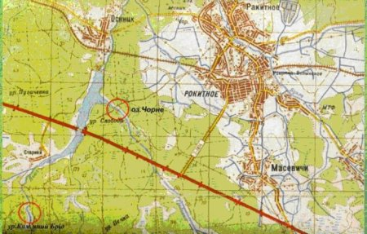
Рис. 3.1 Картосхема з точками туристичного маршруту «Подорож річкою Львою» [53].

Поширені такі екскурсії та туристичні маршрути і в інших районах області. Зокрема, у сільських садибах с. Губків (Березнівський район), у яких проводяться подорожі до Губківського замку, у с. Хрінники (Демидівський район) - до Державного історико-меморіального заповідника «Поле Берестецької битви» чи більш дрібні, місцеві туристичні маршрути. Наприклад, «Рокитне – Більськ – Глинне», який демонструє місцеві пам’ятки чи просто красиві місця.
Загалом, можна зазначити, що маючи весь необхідний для організації відпочинку на селі туристично–рекреаційний потенціал, СЗТ в області можна назвати слаборозвинутим. Розвиток галузі на Рівненщині гальмують:
- низька економічна грамотність населення,
- відсутність у селян досвіду з організації зеленого туризму,
- високий відсоток тіньового сектору,
- нестача якісного маркетингу,
- недостньо розвинута туристична інфраструктура області,
- військовий стан.
Також СЗТ отримує недостатню підтримку з боку влади. І хоча пільгове кредитування та певна просвітницька діяльність все ж існує, масштабів цієї підтримки явно недостатньо для забезпечення стабільного розвитку галузі в області.
Але. незважаючи на всі мінуси, СЗТ на Рівненщині має перспективи для подальшого розвитку. Залучення інвестицій, просвітницька та рекламна діяльність, покращені умови кредитування, розвиток інфраструктури, та втілення проектів регіонального і загальнодержавного рівня дозволять Рівненщині повністю реалізувати весь свій значний потенціал та посісти одне з провідних місць в Україні за цим видом туристичної діяльності.

3.2. Основні об’єкти сільського зеленого туризму Рівненської області.
На Рівненщині нині офіційно здійснює свою діяльність 60 агросадиб, які надають відвідувачам туристичні послуги (ДОДАТОК Б, В) [22, 50, 51]. Аналіз особливостей їх виникнення та функціонування було зроблено у межах раніше існуючого районування Рівненської області (16 районів).
Також варто зазначити, що через проблеми у веденні чіткого обліку засобів розміщення та механізму контролю за послугами, які вони надають, наявні офіційні дані про кількість та стан агросадиб в області є неповними, та не зовсім достовірно відображають їх реальну кількість і рівень обслуговування.
Крім цього, ряд сільських садиб являють собою лише окреме приміщення у господарському подвір’ї і не мають власних назв, тому такі садиби, в процесі дослідження, ми називали за назвою населеного пункту, у межах якого вони знаходяться. Варто також сказати, що окремі села, які розташовані поблизу популярних маршрутів, мають кілька агросадиб чи баз відпочинку.
Найбільша в області кількість агросадиб (10), розташована на території колишнього Березнівського району, який нині входить до складу новоутвореного Рівненського району. Крім того, тут є такі об’єкти ПЗФ, як «Надслучанський регіональний ландшафтний парк» та «Березнівський державний дендрологічний парк». До території ландшафтного парку також входять 6 заказників місцевого значення та 2 пам’ятки природи місцевого значення [13]. На Березнівщині налічується також 41 історична пам’ятка. Це, головним чином, пам’ятники воїнам–односельчанам та братські могили як радянських солдатів так і воїнів УПА.
Прикладом грамотно організованої власної справи в галузі СЗТ у межах колишнього Березнівського району є агросадиба «У Галини» (рис.3.2). Вона розташована в’їзді до села Маринин поруч із «Надслучанською Швейцарією»(так часто називають Надслучанський регіональний ландшафтний парк за його дивовижні ландшафти). Туристів тут розміщують у чотирьох кімнатах великого господарського будинку (вміщують одночасно до 13 осіб) та у кількох двомісних будиночках у дворі. В садибі є також альтанки, літній душ та туалет (на жаль, на вулиці), а також великий павільйон, в якому туристи можуть харчуватися. У цій агромадибі гостям пропонують народні страви та напої, які готують з місцевих продуктів. За бажанням господиня також може приготувати чимало страв з польської кухні. Крім цього, павільйон оснащений мангалом для приготування шашлику. Агросадиба пропонує відвідувачам широкий спектр послуг: сезонний збір дарів лісу та прогулянки по ньому, полювання, кінні подорожі верхи, на возі або навіть на санях в зимовий період, екскурсії до ландшафтного парку. Розміщення поблизу річки Случ дозволяє туристам арендувати човни, займатися риболовлею, плаванням та засмаганням на піщаному пляжі.
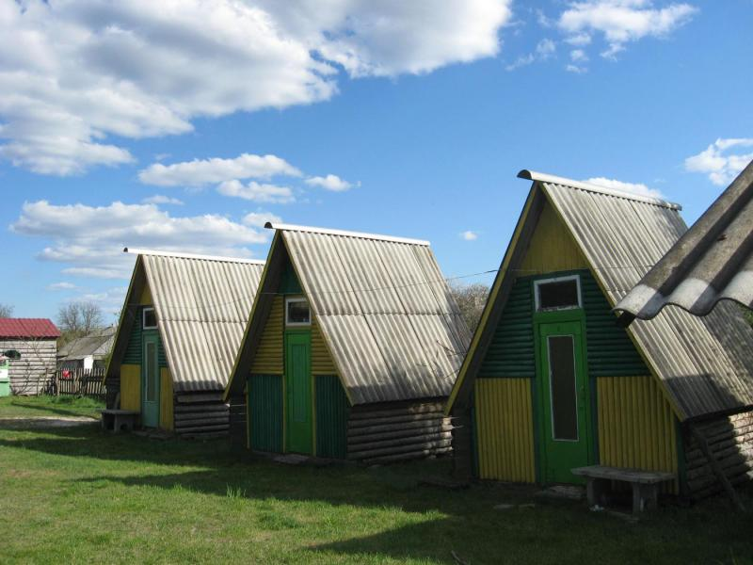
Рис. 3.2. Двохмісні будиночки на подвір’ї агросадибі “У Галини” [22].

Аналогічний вибір послуг пропонує своїм гостям і садиба «Батьківська хата» (рис. 3.3). Вона також розташована у селі Маринин. Господар садиби надає 12 ліжкомісць для прохивання в окремому будиночку, який має інтер’єр звичайного сільського помешкання.
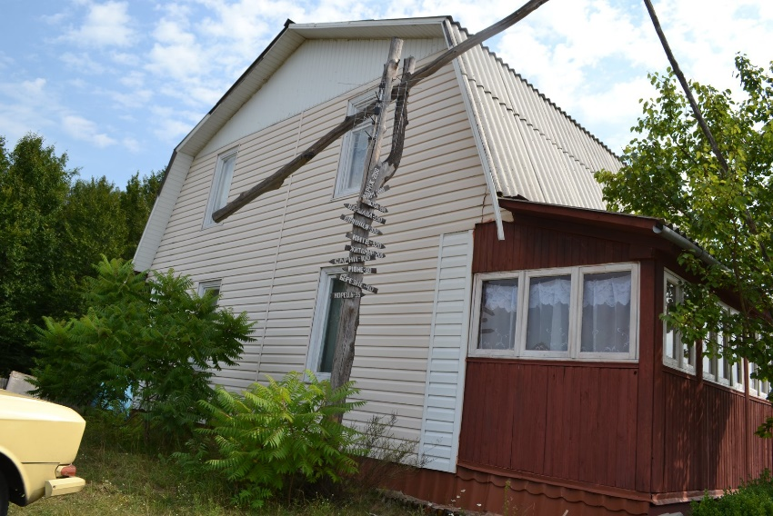
Рис. 3.3 Стилізована під «лелеку» телевізійна антена біля садиби «Батьківська хата» [62].
Третім об’єктом СЗТ у селі Маринин є «Млинкова річка» (рис. 3.4). До 10 гостей можуть заселитися тут у два автентичниі, збудовані лише з дерева, моху та глини, будиночки. Крім того, господар дозволяє туристам селитися у власних наметах. Спектр послуг тут майже ідентичний з минулими садибами, але зі своїми особливостями. Господар пропонує гостям власні фірмові страви, що представлені дієтичним кулішом, рибною юшкою з кропивою та запеченим у фользі карасем. Також він з радістю проводить майстер–класи з кулінарної справи.
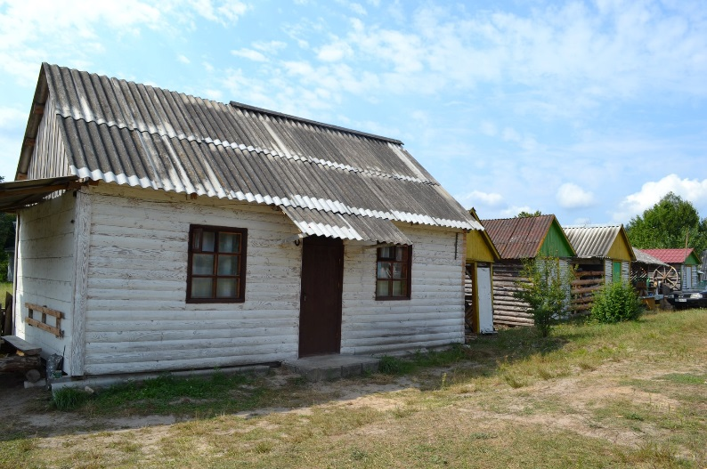
Рис. 3.4 Екологічно чистий будиночок на території агросадиби «Млинкова річка» [62].
Схожу специфіку та перелік послуг мають і наступні дві сільські садиби у цьому ж селі («Соколине гніздо» та «У Анатолія»). «Соколине гніздо» пропонує гостям розміщення на восьми ліжкомісцях у двох кімнатах господарського дому та додаткові місця на сіновалі. На додачу до попереднього переліку послуг, їм пропонується літній душ та човен напрокат. Гості мають змогу самостійно готувати їжу використовуючи кухню та овочі господарів.
Садиба «У Анатолія» розрахована на 10 ліжкомість у окремому будиночку. Великий та красивий сад на території садиби дозволяє відвідувачам готувати там шашлик та відпочивати у зручній альтанці. Крім того, Анатолій часто особисто пригощає гостей домашнім хлібом та юшкою з риби, яку вони виловили власними руками.
Варто зазначити, що така велика кількість агросадиб у селі Маринин зумовлена його розташуванням на березі річки та поблизу ландшафтного парку регіонального рівня. Цей факт і дозволив місцевим жителям еффективно підлаштуватись під потреби туристів та відкрити власну справу.
У селі Хотин колишнього Березнівського району знаходяться дві агросадиби – «Гуляй Хата» (рис. 3.5.) і Чан Поліський «Край села». Перша розташована на березі ставка. Тут два красиві будиночки зі зручностями, що розмістились біля самого берега. Вони вміщують до десяти осіб. До послуг туристів у «Гуляй Хаті» пропонуються спеціальні чани для купання, великий бассейн, та головна «фішка» закладу – фінська лазня. До послуг гостей тут також гарно облаштована альтанка з набором для барбекю, оренда човнів чи катамаранів та прогулянки лісом з можливістю збирання ягід та грибів. Ця агросадиба має власний сайт [48], на якому можна детально ознайомитись з усім асортиментом послуг та їх цінами, а також переглянути досить багату фотогалерею, де є знімки як самої садиби, так і мальовничих куточків довкілля.
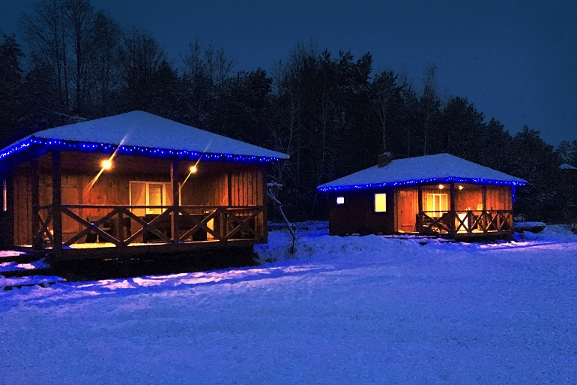
Рис. 3.5. Гостьові будиночки садиби «Гуляй Хата» взимку [48].
Чан Поліський «Край села» (рис. 3.6), являє собою окреме приміщення з євроремонтом та всіма необхідними зручностями і може вміщувати до 6 осіб. Розташована садиба поруч з лісом, у якому гості можуть брати участь у сезонному зборі грибів та ягід, але приїздять сюди туристи переважно з метою зануритися в чани та попарпитися у фінській лазні. Після водних процедур гості можуть посмажити шашлики та повечеряти у просторній альтанці. Господар цієї садиби має сторінки в Instagram та Facebook, де рекламує свої послуги та викладає фото і всі необхіді контакти для зворотнього зв’язку.
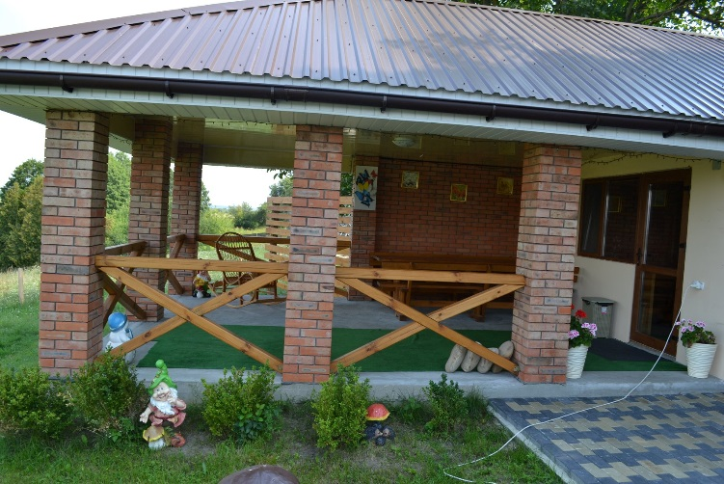
Рис. 3.6 Зовнішній вигляд гостьового будиночку в садибі «Край Села»[62].
Неподалік від села Прислуч знаходиться оточена лісом зона відпочинку під назвою «Омелькова садиба» (рис. 3.7). Прийнявши у спадщину від батька шмат землі, господар власноруч збудував будиночок для прийому гостей. Він також зробив камін та сауну і вирив два ставки для купання й розведення риби. На сьогоднішній день садиба може приймати на нічліг до десяти осіб, яким пропонується платне місце для риболовлі на карася та коропа, купання в сауні, оренда човнів, кінні та піші прогулянки лісом і збирання його дарів та екскурсії по «Надслучанській Швейцарії».
Харчування гостей не входить до переліку послуг, але відпочивальникам надаються всі необхідні умови та посуд для самостійного приготування їжі. Електроенергією туристів забезпечують чотири сонячні панелі. Як зазначає сам господар, у створенні власної агросадиби йому допомогла державна программа підтримки та кредитування, яка дозволила отримати початковий капітал.
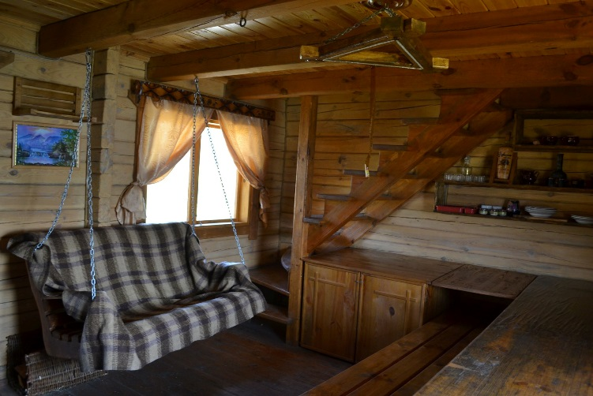
Рис. 3.7. Внутрішній інтер’єр гостьового дому в агросадибі «Омелькова cадиба» [62].
У селі Більчаки росташована агросадиба «Надія», яка може забезпечити чудовий відпочинок для десяти осіб. Розташування біля ріки Случ дозволяє запропонувати гостям оренду човнів та пляжний відпочинок. Поруч також знаходиться джерело з питною водою. Туристам тут пропонуються всі необхідні побутові зручності (пральна машина, холодильник, санвузол тощо), душ, фінська та японська сауни, шашличний набір, відпочинок у альтанці, рибальство на окремому приватному ставку, прогулянки лісом та збирання сезонних рослин. За бажанням гостей, їм можуть приготувати свіжу баранину за власним рецептом.
Ще однією офіційно зареєстрованою агросадибою на території колишнього Березнівського району є садиба у с. Губків. Гостей господиня тут розміщує у власному будинку з чотирма окремими кімнатами. Одночасто будином може прийняти до 9 осіб. До послуг гостей лазня та літній душ. Можливість харчування обговорюється окремо. Дозвіллєву складову відпочинку становить купання у річці Случ, кінні та піші прогулянки як лісом, так і до руїн Губківського замку, який входить до Надслучанського РЛП.
На території колишнього Володимирецького району (його територія нині входить до складу Вараського) знаходяться понад 10 об’єктів ПЗФ, з яких особливо виділяється Рівненський природний заповідник [13]. Важливими природними туристичними об’єктами тут є і Біле та Воронківське озера карстового походження. Їх води насичені нітрогліцерином та мають цілющі властивості. На берегах обох цих озер розміщені бази відпочинку.
У межах Володимиреччини розташовано 5 офіційно зареєстрованих агросадиб. Так, у селі Малі Телковичі знаходиться агросадиба «Затишок». Вона дозволяє розмістити до п’яти осіб у трьох кімнатах в окремому будиночку. Агросадиба оснащена всіми необхідними побутовими приладами та санвузлом. Зсередини будинок прикрашений народною вишивкою у традиційному стилі Рівненщини. Щодо харчування, то господарі можуть запропонувати приготування традиційних народних страв з власних продуктів, а вживати їжу туристи можуть у затичній, оточеній виноградом, альтанці.
Завдяки близькому росташуванню до річки Стир, гості можуть рибалити на човні, купатися та засмагати на пляжі, прогулюватись мальовничою сільською місцевістю.
В цьому ж селі знаходиться ще одна сільська садиба під назвою «Батьківська хата». Вона також теж може розмістити до 5 осіб в окремому будинку, який обладнаний побутовими приладами та надає повністю аналогічний спектр послуг, що і попередня садиба.
Агросадиба «Гостина» у селі Воронки росташована біля одного з найбільш мальовничих озер Рівненщини - Воронківського. Гості тут можуть розміститися в окремому двохкімнатному будиночку на чотири особи, який обладнаний кухнею, верандою та електроприладами. Господар організовує для туристів екскурсії до озера, бурштинових копанок та до святині – урочища «Хрести», яке відвідують паломники з багатьох країн. Крім цього, гості мають змогу рибалити на човнах та збирати ягоди і гриби.
Неподалік від славнозвісної залізничної станції Антонівка з її вузькоколійкою, в однойменному селі розташована агросадиба «У Людмили». Поселитися тут зможуть 9 осіб – 5 у будинку господарів і 4 в окремому будинку. Садиба має всі сучасні зручності для комфортного відпочинку. Госту тут мають можливість як самостійно готувати їжу, так і замовляти приготовані за старовинними поліськими рецептами страви. На території садиби знаходиться власний невеличкий залізничний музей, що представлений тепловозом, стареньким вагончиком та пристроєм для завантаження вугілля (рис. 3.8). З розваг, крім звичайних прогулянок по дубовому лісу та рибальства з купанням, господиня проводить екскурсії маршрутом «Поліський трамвай», показує гостям урочище «Хрести» та, із знанням своєї справи, майстерно переказує народні легенди Полісся. Гості також мають можливість орендувати спортивний інвентар та різного роду транспорт для подорожей.
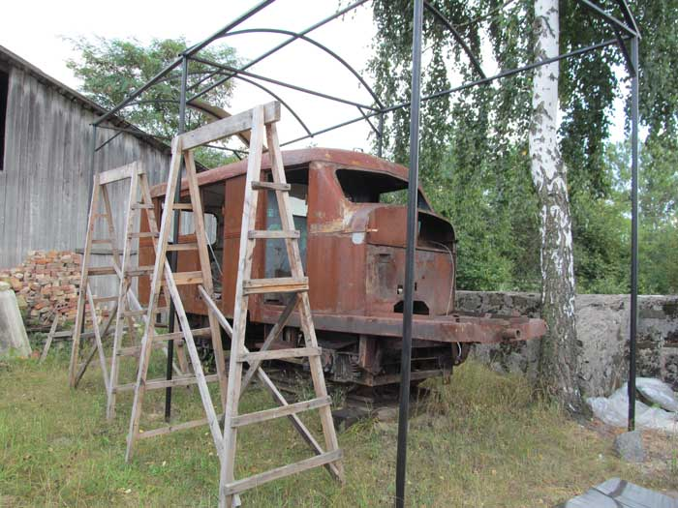
Рис. 3.8. Залізничний вагончик на подвір’ї агросадиби «У Галини» [65].
Варто зазначити, що на території села є ще кілька господарств, які також надають послуги СЗТ на неофіційному рівні та пропонують, в основному, лише послуги з розміщення і харчування туристів.
Яскравим прикладом для інших власників об’єктів СЗТ може бути особисте селянске господарство (ОСГ) «Дари Природи», що знаходиться між смт. Володимирець та селом Антонівка. Власник селянського господарства створив на його території чудову рекреаційну зону, яка приваблює туристів з усієї області. Знаходячись посеред лісу, гості проживають в красивому, стилізованому під давнину, будиночку, який одночасно являє собою і етнографічний музей (господар зібрав коллекцію старовинних предметів побуду, інструментів, народної вишвики та одягу, рибальського та ремісничого спорядження) (рис. 3.9). Територія цієї садиби прикрашена різноманітними деталями (колодками, вуликами тощо). Гості тут мають змогу переночувати на сіновалі або в стилізованих під старовину будиночках. Один з таких будиночків знаходиться на дереві. У приватному ставку гості можуть рибалити та купатися, а в лісі прогулюватися та збирати ягоди і грибами. До послуг туристів також простора тераса де можна випити чаю чи кави і посмажити шашлики.
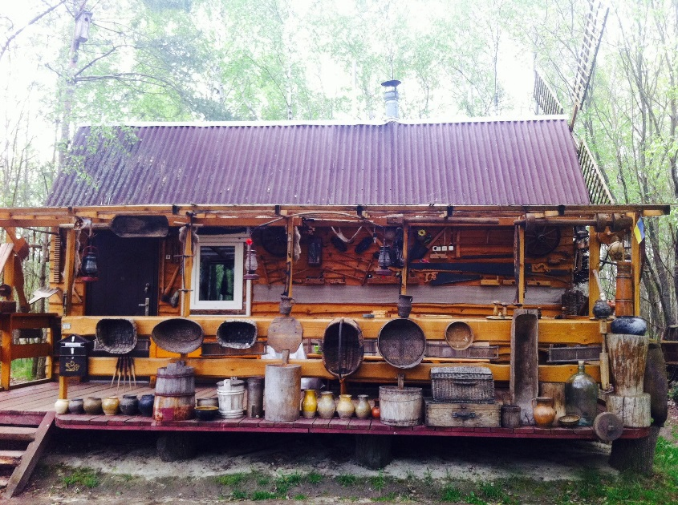
Рис. 3.9. Етнографічний музей, ОСГ «Дари Природи» [63].
Варто також сказати, що озера (Біле та Воронки) колишнього Володимирецького району мають унікальну чистоту та склад води і приваблюють до себе туристів з усієї області. Багато хто вбачає у цих водоймах більш дешеву, але не менш якісну альтернативу відомим та популярним Шацьким озерам чи, навіть, відпочинку на морі. Тож не дивно що на їх берегах функціонують три великі турбази - «Біле озеро» у с. Рудка (вміщує до 400 осіб); «Реабілітаційно-оздоровчий комплекс Біле Озеро» у c. Більська Воля (до 500 ос.); «База відпочинку Воронки» (с. Воронки, вміщує до 50 осіб). Проте варто відзначити, що, незважаючи на демократичні ціни, багато гостей не хочуть заселятися до великих турбаз, а обирають «дикунський» спосіб розміщення. Вони селяться в наметах на березі озера та готують їжу на вогнищі.
Крім того, шукаючи більш бюджетні, ніж на турбазах, місця для проживання, люди активно шукають вільні будиночки чи кімнати у навколишніх селах (особливо у Більській волі та Рудці). Це прийзвело до того, що велика кількість селян так чи інакше задіяна у сільській туристичній діяльності, як у вигляді продажу продуктів туристам, так і надаючи власні домівки для проживання. Але роблять вони це не реєструючись офіційно як власник агросадиби, а спектр їх послуг обмежується переважно розміщенням та харчуванням гостей і, досить рідко, екскурсійними послугами.
У Гощанському районі, який нині входить до Рівненського, не зважаючи на 18 об’єктів ПЗФ [13], офіційно зареєстровано лише 2 агросадиби (у селах Бочаниця та Малятин). Це пов’язано насамперед близьким росташуванням до обласного центру та недостатнім рекреаційним потенціалом. Тут найнижчий (5.8%) відсоток лісистості з поміж усіх районів Рівненщини [33].
У Бочаниці господар пропонує гостям риболовлю на місцевому, добре облаштованому ставку. Територія агросадиби умовно позділена на три частини – берег та два острови. На березі обладнано 14 зручних для риболовлі місць та побудовано 2 пірси (рис. 3.10). Крім цього, для відпочинку та приготування юшки обладнано 7 альтанок з мангалами та електроосвітленням. На островах також обладнано зручні місця для риболовлі та пірси. На них також розміщені вагончик та будиночок для ночівлі на 8 осіб. Також гостям дозволено купатися у спеціально відведеному місці та ставити намети для нічної риболовлі.
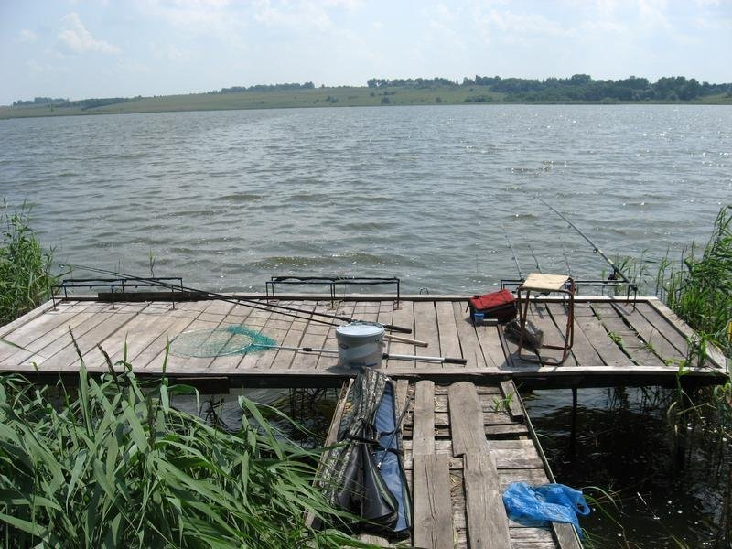
Рис. 3.10. Пірс на озері в с. Бочаниця [50].

В селі Малятин туристи можуть відвідати садибу пасічника Григорія Теслюка. Уже кілька років поспіль до нього в пошуках зцілення приїздять гості з усієї країни. Маючи на своїй пасіці 60 вуликів, 7 з них він переробив на спеціальні ліжка (рис. 3.11). Як стверджує господар, бджолина вібрація надзвичайно корисна для людського організму, зокрема стимулює кровообіг, допомагає при артриті, лікує суглоби та вирішує проблеми з безсонням. Після того як Теслюк випробував такий спосіб лікування на собі, він пропонує його і приїзжим, які після оздоровчого курсу почувають себе значно краще. але пасіка допомагає не тільки з хворобами. Господар ще й частує гостей продуктами бджільництва та пропонує спальні місця у своєму будинку на період лікування.
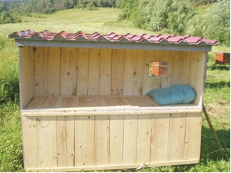
Рис. 3.11. Ліжко – вулик. Садиба в селі Малятин [50].
На території колишнього Демидівського району (нині в складі Дубенського) офіційно налічується 9 об’єктів СЗТ. Він займав друге місце в області за їх кількістю. ПЗФ району вкладається лише з 5 об’єктів [13]. Місцевість відзначається екологічною чистотою та відсутність великих підприємств, які забруднюють повітря та воду
Значна кількість природно–рекреаційних ресурсів зосереджена навколо Хрінницького водосховища та вздовж річки Стир, що тече по даному району. Тож не дивно, що саме, у розташованому поблизу однойменного водосховища, селі Хрінники функціонує 7 з 9 агросадиб.
Так, господар Базюк С. В. пропонує послуги розміщення 10 туристам у чотирьох кімнатах окремого будинку (рис. 3.12). До послуг гостей тут телевізор, холодильник, санвузол та шашличний набір. Із видів дозвілля доступні екскурсії мальовничими лісовими ділянками та походи до річки.
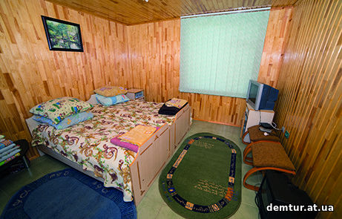
Рис. 3.12. Інтер’єр однієї з кімнат у садибі С. Базюка (с. Хрінники) [66]
Садиба «Затишок» пропонує розміщення для 8 осіб у чотирьох кімнатах окремого будиночку (рис. 3.13). Гості мають змогу самостійно готувати їжу на обладнаній всім необхідним кухні, користуватись душем з підведеною гарячою водою та санвузлом. На території агросадиби також розміщені альтанки з мангалами. Розважитись гості можуть головним чином екскурсіями до лісу, збиранням грибів та ягід, водним відпочинком біля місцевого озера та риболовлею. Господарі також організовують для них екскурсії до місцевого заповідного урочища, санаторію, місця давніх стоянок та на «Поле Берестецької Битви», де знайомлять з козацьким минулим. За бажанням гостей їм організовують гру в теніс та волейбол.
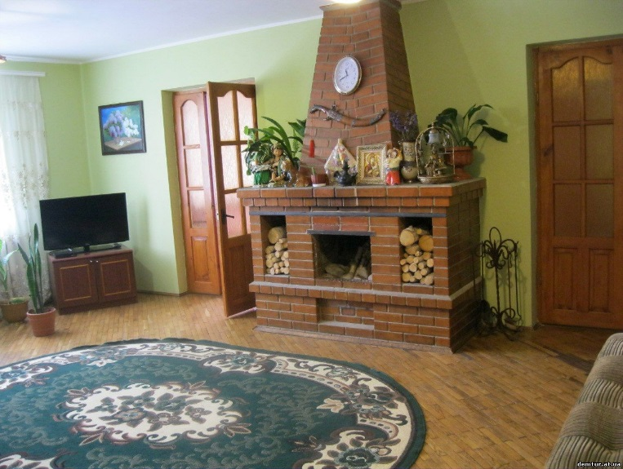
Рис. 3.13. Камін в одному з будиночків агросадиби «Затишок» [66].
Ще одним з об’єктів СЗТ в селі Хрінники є агросадиба «Літній сад». Вона розрахована на 5 осіб. Гості тут самостійно готують їжу в обладнаній усім необхідним кухні. До послуг туристів альтанка. Вони можуть орендувати човен для риболовлі. Також господар влаштовує екскурсії місцевістю. Варто відзначити, що внутрішній та зовнішній вигляд приміщення є досить бідним та явно потребує хоча б якоїсь стилізації або ж просто ремонту для залучення нових клієнтів.
У цьому ж селі послуги СЗТ надає й Петро Гергусь. Він пропонує проживання в окремому трихкімнатному будинку, який може вмістити 8 осіб. У ньому є всі необхідні зручності для комфортного проживання (гарячий душ, санвузол, біде тощо). Гості можуть самостійно готувати їжу на кухні, або замовити її в господаря. На території садиби є також продуктовий ларьок. Крім альтанки та прогулянок лісом чи до річки, господар пропонує туристам і процедури з лікувальними грязями та вечірню дискотеку, бескоштовний Wi – Fi та навіть сезонні автоперегони.
Агросадиба під назвою «У Петра» пропонує туристам проживання у окремому приміщенні з роздільними кімнатами. Будинок обладнаний каміном, газовою плитою, холодильником та душем. Гості також можуть подивитись, за бажанням, телевізор. Площа цієї садиби досить невелика та являє собою звичайне сільське подвір’я (рис. 3.14). Власник тримає домашню птицю. яку гості можуть погодувати, та реалізує власну сільськогосподарську продукцію. Є на території садиби й невеличкий імпровізований дитячий майданчик. Послуги що надає ця агросадиба є доволі типовими – альтанка з мангалом, оренда човна для водних прогулянок, велосипедні екскурсії селом та лісом. Також господар з радістю поділиться з постояльцями місцевими байками та історіями.
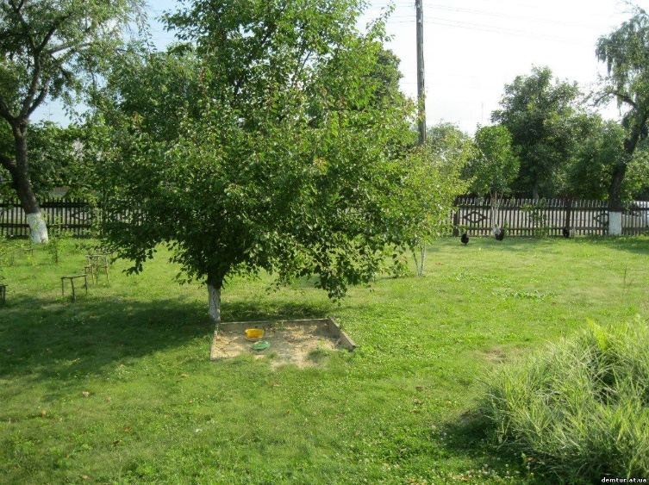
Рис. 3.14. Подвір’я садиби «У Петра»(с. Хрінники) [66].
Гостей у Хрінниках приймає й садиба Нелі Володимирівни, пропонуючи їм проживання у звичайній сільській хатині. Три кімнати дозволяють розміститися 8 гостям. До їхніх послуг кухня з холодильником, старенький телевізор та літній душ. Відпочити туристи зможуть готуючи шашлики на подвір’ї та подорожуючи лісом та річкою.
Загалом можна відмітити обмеженість та одноманітність послуг, що надають туристам у селі Хрінники на Демидівщині. Приїжджі зазвичай заселяються до звичайних сільських будинків з базовим набором зручностей та змушені розважати себе самі. Вигідно на цьому фоні виділяється «Степанова садиба». Туристів розміщують до окремого будинку на великому подвір’ї, який включає в себе кілька кімнат на 4 та на 2 людини та забезпечений всіма необхідними електроприладами та санвузлом. Крім цього наявний номер «Люкс» на дві особи. Також на території агросадиби розміщений ряд альтанок та сауна. Для дітей облаштований спеціальний ігровий майданчик.
Садиба розміщена на березі річки. Вона має власний пірс для риболовлі. Тут також надається гостям в оренду різноманітний спортивний інвентар (велосипеди, надувні батути та гірки, човни та риболовецькі снасті).
Крім Хрінників, об’єкти СЗТ на Демидівщині розташовані і в селі Товпижин. Дві господині – Бищенюк Галина та Стрільчук Світлана утримують власні агросадиби до яких охоче заселяються туристи.
Перша пропонує поселення у два вагончики на 5 ліжкомість з кухнею, зручностями на вулиці та літнім душем. Гості можуть посмажити шашлики, взяти напрокат катамаран чи човен та порибалити з пірсу. Друга надає житло в окремому невеличкому будиночку з кухонькою та телевізором. В обох садибах гості харчуються самостійно. Крім риболовлі та прогулянок лісом господиня проводить екскурсії до заповідного урочища «Козацькі могили», що розташоване неподалік та є частиною НЗ «Поле Берестецької Битви».
У Дубенському районі знаходяться 4 об’єкти, що надають послуги СЗТ, 20 об’єктів ПЗФ [13] та 41 пам’ятка історії.
Так, у селі Бондарі (на узліссі та біля водойми) розмістилася агросадиба «У Андрія». Тут любителям зеленого туризму пропонують чудовий відпочинок у екологічно чистій місцевості. Садиба розрахована на прийом одночасно лише трьох туристів. До послуг гостей пропонують кінні прогулянки (верхи, на санях чи возі), роболовля з можливою орендою відповідного спорядження, лижні марштрути взимку, збирання грибів та ягід, подорожі на транспорті та чудові екскурсії по місцях, що представляють інтерес в культурному та історичному плані як в районі, так і за його межами. Харчування входить у вартість проживання та представлене широким асортиментом страв і напоїв традиційної поліської та української кухонь з екологічно чистих місцевих продуктів.
Багато видів послуг для своїх клієнтів надає і садиба «Хутір Касень», що знаходиться у селі Повча. Чудово обставлений в старовинному стилі та обладнаний усіма необхідними для життя зручностями, будиночок може розмістити на стаціонарне проживання 4 людини. Крім того, дана садиба надає для відпочинку широку терасу, яка прикрашену у класичному українському стилі з елементами вишивки. Ця тераса може вмістити у себе до 30 осіб. ЇЇ часто орендують організатори корпоративів. Інколи тут навіть організовують вечорниці з традиційними співами. Розслабитись гостям допоможуть також лазня з тибетською сіллю та бассейн (рис. 3.15).
Господарі відповідально підходять і до харчування гостей, використовуючи лише екологічно чисті продукти, які здебільшого самі і вирощують. Коронною стравою тут є баранина, яку вирощують на території самої садиби у мініфермі. При бажанні гостей приготувати щось самостійно, господарі надають їм мангал та великий казан. Щодо активного відпочинку, то до послуг гостей прокат велосипедів, прогулянки верхи на конях, фотополювання, пішохідні екскурсії, заготівля цілющих трав тощо. Крім того, власники садиби підтримують активні контакти з мисливським господарством і можуть приймати у себе людей, які бажають взяти участь у полюванні.
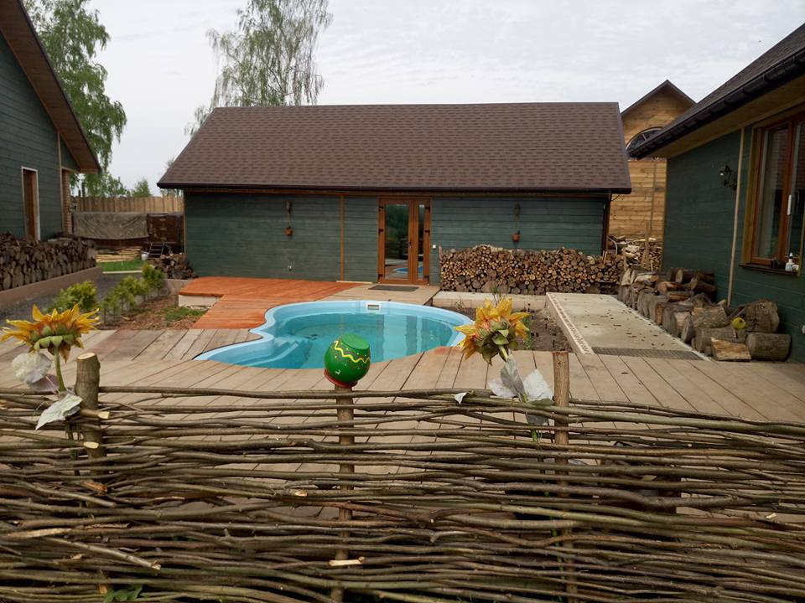
Рис. 3.15. Лазня та басейн у садибі «Хутір Касень» [65].
У селі Мирогоща (неподалік міста Дубно) розмістився відпочинковий комплекс «Фермерська Хата». На його території знаходиться велика будівля, в якій гостям пропонують п’ять номерів для комфортного проживання. Кожна кімната обладнана власним санузлом, а в самій будівлі є красивий вхідний зал та більярдний стіл. Є в межах садиби й майданчики для гри в теніс та волейбол. До послуг гостей також сауна, красиво оздоблені альтанки, та дитячий майданчик. Власники садиби мають власну сторінку у Facebook де регулярно публікують нові послуги або акції [61]. Вони активно використовують найманий персонал з місцевих мешканців. Крім того, господарі садиби розробляють власні туристичні веломаршрути, проводять та приймають екскурсії (найчастіше для мешканців обласного центру). Головною «фішкою» цього закладу є однойменна екоферма, в якій розводять птахів та домшніх тварин, з якими можуть контактувати відвідувачі і, за бажання, придбати натуральні фермерські продукти.
Окремо варто згадати і розташовану у селі Верба садибу–музей під назвою «Біла Хата», яка належить Леокадії Михайлівні Загальській (рис. 3.16). Це талановита майстриня художньої вишивки, яка народилася в місті Дубно і створила протягом свого життя багато творів мистецтва, що демонструвалися на багатьох виставках. Майстриня пропонує туристам безкоштовно відвідати облаштований у старовинному українському стилі ХVIII – ХІХ ст. музей, в якому зібрані різноманітні давні предмети побуту, ікони, та роботи самої пані Загальської. Вона залюбки ділиться з гостями тонкощами свого ремесла.
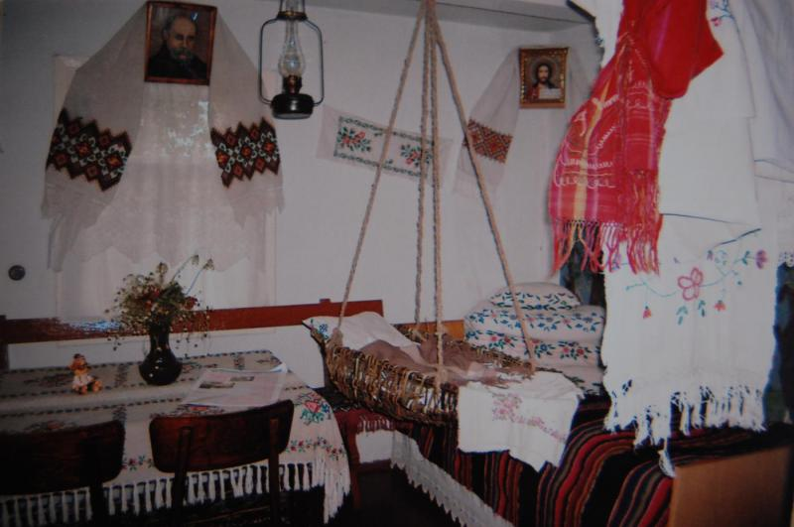
Рис. 3.16. Садиба–музей «Біла Хата» [50].
Колишній Дубровицький (нині входить до Сарненського) район володіє значними рекреаційними ресурсами. Тут налічується 17 об’єктів ПЗФ (зокрема частина Рівненського природного заповідника), 5 заказників загальнодержавного значення, 70 пам'яток культурно - історичної спадщини і 30 пам’яток історії [13].
На Дубровиччині офіційно зареєстровані 4 агросадиби. Вони знаходяться на території сіл Хочин, Вербівка, Селець та Великі Озера. Бажаючі завітати до першого з них мають можливість заселитися у двухкімнатний цегляний будиночок, розрахований на прийом до чотирьох осіб. Тут гостям надається можливість самостійно готувати їжу на кухні з продуктів, що вирощені місцевими жителями. Розташування садиби поблизу річки Горинь дозволяє туристам займатися риболовлею та пляжним відпочинком. У лісі можна здійснювати прогулянки, збирати гриби та ягоди, а також брати участь у полюванні. На території садиби є власна пасіка, тож туристи не залишаться без частування домашнім медом.
Садиба у Вербівці пропонує поселення 2-м гостям у кімнаті господарського будинку. До послуг відпочиваючих телевізор, домашній телефон та холодильник. На жаль, зручності знаходяться за межами будинку. Гості відпочивають тут на березі озера та здійснюють прогулянки по лісу. Господарі забезпечують харчування туристів смачними домашніми стравами, які готують за власними рецептами.
Бажаючим відпочити у тихій місцевості та зануритись у місцевий колорит сподобається й агросадиба у селі Селець. Вона розташована у мальовничій сільській місцевості та приймає гостей до господарського будинку, облаштованого під традиційне українське житло. До традиційного дозвілля у вигляді риболовлі, відпочинку біля озера та збирання грибів і ягід, додається харчування традиційними українськими стравами від господаря, а також участь у традиційних українських забавах, у чому туристам допоможе сільський фольклорний колектив.
Садиба у селі Великі Озера розрахована на 6 гостей. Вони розміщуються в окремому будинку. Можуть користуватися телевізором, холодильником та газовою плитою. Зручності в цій агросадибі знаходяться на подвір’ї. Душ тут тільки літній. Харчування здійснюють господарі за попередньою домовленістю. Садиба пропонує туристам прогулянки лісом зі збиранням ягід та грибів, відпочинок та риболовлю на березі місцевого озера, піші та кінні прогулянки по сільській місцевості.
Загалом же варто сказати, що територія колишнього Дубровицького району, через свою віддаленість від великих міст та слабку обізнаність місцевого населення щодо ведення власної справи в туристичній галузі має досить слабий розвиток СЗТ. Відсутність відомих історико – культурних чи природних об’єктів роблять цю територію не дуже привабливою для пересічного туриста. Через це агросадиби тут розташовуються біля водних об’єктів та лісових масивів і надають загалом схожі туристичні послуги, лише іноді додаючи «родзинку» у вигляді місцевого колориту.
На території Зарічненському (нині є частиною Вараського) району, станом на сьогоднішній день розташовано 6 агросадиб. Протягом року їх відвідує близько 350 туристів [46]. Розміщуються агросадиби тут навколо двох озер – Нобель та Засвітське. Основними об’єктами, які приваблюють туристів є НПП «Нобельський»[45], Регіональний ланлшафтний парк «Прип’ять-Стохід» та три заказники загальнодержавного значення. Загалом, ПЗФ налічує тут 17 об’єктів [13]. Крім того, в Зарічненському районі налічується 102 об’єкти культурної спадщини, з них 71 пам’ятка археології (3 – загальнодержавного та 68 – місцевого), 26 – історичних, 1 пам’ятка монументального мистецтва та 4 – архітектурні.
Агросадиба «Куцевичів» у селі Млини пропонує своїм відвідувачам сільський відпочинок у окремому будиночку, розрахованому на 9 осіб (рис. 3.17). Він знаходиться поблизу річки Прип’ять та озера Засвітське. Туристи можуть дивитися телевізор з супутниковим телебаченням та користуватися холодильником і пральною машинкою. Зручності знаходяться на вулиці. а чисту питну воду можна отримати з колодязя. Господиня садиби часто пригощає туристів хлібом домашнього випікання та, за бажанням клієнтів, може приготувати чимало українських страв за власними рецептами. У господарстві є кінь, якого використовують для організації прогулянок. На подвір’ї знаходиться альтанка з мангалом та лазня. Туристи тут прогулються лісом, збирають гриби та ягоди, мають можливість поплавати на моторному човні та порибалити.
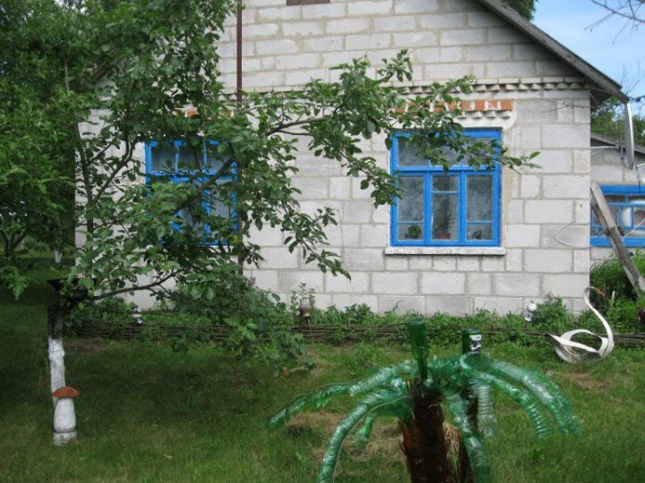
Рис. 3.17. Гостьовий будиночок у агросадибі «Куцевичів» [51].
Аналогічний перелік послуг для туристів надає у цьому ж селі й садиба «Валентина». Два окремих будиночки на території агросадиби можуть вмістити до 8 осіб. Господиня є чудовим кухарем і, за проханням, може почастувати гостей будь–якою українською стравою. Господаря мають домашню худобу та власний город, що дозволяє годувати гостей власними продуктами. Тут також є альтанка, сауна та моторний човен. Популярність серед туристів користуються прогулянки лісом та риболовля на озері Засвітське (рис. 3.18).
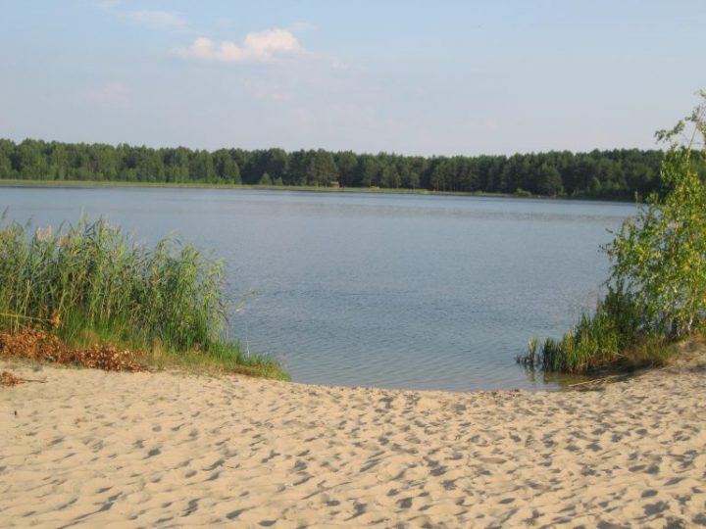
Рис. 3.18. Озеро Засвітське біля села Млинів [51].
Відпочинок біля цього ж озера пропонує і садиба «Українська хата». Це звичайна сільська хата, в якій можуть розміститися до 6 осіб. Приміщення має кухню, телевізор, холодильник та пральну машину, якими можуть користуватися туристи. Крім цього, велике подвір’я дозволяє грати у спортивні ігри.
Ще одним осередком розвитку СЗТ на Зарічненщині є, розташоване біля однойменного озера, село Нобель. Тут знаходиться агросадиба «У Світлани». Її власниця пропонуує до послуг гостей дві кімнати свого будинку. Де одночасно може розміститися до 8 осіб. Розташовуючись на березі озера, садиба пропонує туристам оренду човна для риболовлі, приготування юшки з виловленої риби, шашлик. Наявність домашнього господарства дозволяє готувати смачні страви зі свіжих продуктів.
Популярним об’єктом СЗТ Зарічненщини є риболовецька база «Хата Рибака», або «Фіш і Чіж». Рибалки в кількості до десяти осіб можуть тут з комфортом заселитися до збудованого за спеціальним проектом з колод будиночку, площею в 200 м². Кожна двомісна кімната обладнана окремим санвузлом та душем. Також є окрема їдальня з холодильником, мікрохвильовкою та посудомийною машиною. Після вечірньої риболовлі можна відпочити у гостьовій кімнаті з 40 дюймовим телевізором, що має підключення до інтернету. Є тут і можливість посмажити шашлики та приготувати смачну рибну юшку. Гості можуть також скористатися просторною сауною.
Вілла «Нобель» розташована на березі однойменного озера та являє собою чудове місце для самостійного чи группового відпочинку на будь–який гаманець. Для поселення чудово підійде як сама вілла на 8 осіб, так і два додаткових готелі. Кожна кімната має євроремонт та обладнана всіма необхідними зручностями. Вся територія чудово освітлена в темний час. На ній є окрема лазня, басейн, чудовий трав'яний газон, мангали, альтанка, велика тераса, та спортивний майданчик. У кожному з приміщень обладнана також їдальня та банкетний зал, у якому для компаній, що налічують більше 10 осіб, доступна послуга VIP харчування.
Крім того, в «Нобелі» можна взяти в оренду велосипеди, човни та катамарани для плавання по озеру. Тут гарні умови для гри в настільний теніс та волейбол, а також є турніки. Для засмаги завжди можна взяти шезлонги та рушники. Рибалити можна зимою та влітку. Також вілла має свій власний сайт [7], на якому можна дізнатися всю необхідну інформацію та забронювати місця в готелі.
На території колишнього Здолбунівського (нині Рівненський) району знаходяться три об’єкти СЗТ, які використовують у своїй діяльності 35 об'єктів ПЗФ (найчастіше «Дермано-Острозький» НПП та Регіональний ландшафтний парк «Дермансько-Мостівський») і 48 пам’яток історії [13].
Туристів, що бажають завітати до Здолбунівщини, може прийняти садиба у селі Будераж. Її власник пропонує комфортне проживання в окремому будинку для 8 осіб, облаштовану кужню та зручності на вулиці. Можна домовитися і про можливість харчування традиційними стравами української кухні. Провести час гості зможуть відпочиваючи біля річки та поблизу двох сільських ставків, а також прогулятися лісом.
Охоче запрошує до себе гостей і агросадиба «Яблунева казка» у селі Мала Мощаниця (рис. 3.19). Туристів тут заселяють до просторного сільського будиночку розрахованого на 3 ліжкомісця. Це місце може привабити перш за все поціновувачів сільської місцевості, що бажають відпочити у спокої серед лісової тиші. Гості можуть готувати їжу самостійно на обладнаній для цього кухні, або ж замовити послугу харчування. З видів дозвілля садиба пропонує відпочинок у красивому садочку, заготівлю цілющих трав’яних зборів, походи за грибами та чорницями, рибну ловлю та купання біля річки, кінні прогулянки та екскурсії місцевістю.
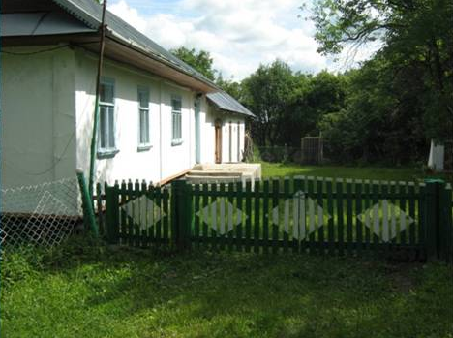
Рис. 3.19. Гостьовий будинок «Яблунева Казка» [51].
Особливістю садиби «Зелений Дуб», що знаходиться в однойменному селі, є її розташування на мальовничому плато, яке відноситься до Кременецьких гір Подільської височини. Розміщуючись на території НПП «Дермансько-Острозький» та на рівновіддаленні від декількох великих центрів громад, вона охоче приймає туристів, які можуть заселитися до автентичної двоповерхової будівлі, яка зведена з природного каменю (рис. 3.20). Внутрішній інтер’єр цієї садиби оздоблений деревом. Приймаючи одночасно до 8 осіб, господарі пропонують їм спальні місця на другому поверсі і можливість використовувати кухню з холодильником. Садиба має власну котельню. Вона обладнана сучасним санвузлом. Тут є також велика вітальня на першому поверсі. Загальна площа території агросадиби становить 6 га. Бажаючим користуватися наметами господарі дають дозвіл.
Поруч із садибою розташована екоферма, де гості можуть познайомитися з домашніми тваринами та купити екологічно чисті продукти. На подвір’ї туристи мають змогу пограти у бадмінтон та постріляти з лука. Для бажаючих проводяться екскурсії по ландшафтному природного парку.
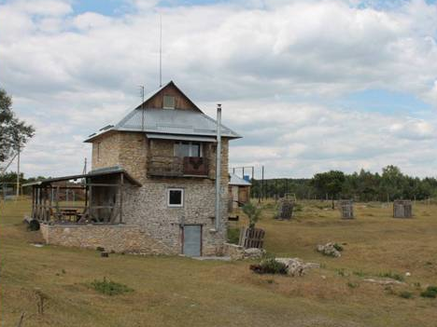
Рис. 3.20. Гостьовий кам’яний будиночок на території агросадиби «Зелений Дуб» [51].
Крім цього, варто зазначити той факт, що на території колишнього Здолбунівського району діє кілька сільських садиб, які надають послуги розміщення та дозвілля не офіційно. Всі вони розташовані поблизу «Дермансько-Острозького» НПП та активно використовують його ресурси у своїй діяльності.
На території колишнього Корецького району, що нині входить до складу новоутвореного Рівненського, функціонує лише 2 садиби, які ведуть діяльність у сфері СЗТ. Розташовані вони в селах Сторожів та Щекичин.
У селі Сторожів, господар Володимир Тишкевич, який є директором місцевої школи, надає ділянку біля водойми та лісу для розбиття наметового містечка. Вона обладнана туалетом та літньою кухнею. За бажання, гості також можуть відвідати чудову лазню та орендувати рибальське знаряддя. Крім цього, господар проводить екскурсії по найбільш мальовничим куточкам навколишньої місцевості - об’єктам ПЗФ та пам’ятках історії і культури, найбільш привабливим з яких є руїни старого Корецького замку .
Але за справжнім відпочинком у сільській місцевості люди їдуть до бази відпочинку «Воронуха», що знаходиться у селі Щекичин. Щороку тисячі готей з усієї області та інших регіонів України відвідують цю базу. Розміститися вони можуть у 13-ти комфортних будиночки, які відрізняються за ціною, інтер’єром та обладнанням. Харчування гостям пропонується у однойменній корчмі, де надається широкий асортимент страв української народної кухні. Туристи можуть також відпочити на березі ставу площею в 5 га та посмажити шашлики у комфортних альтанках (рис. 3.21). Гостям доступні тут купання в чанах, дров’яна лазня, ловля риби та плавання, ліжка–вулики, прокат водного транспорту, велопрогулянки та навіть гра в пейнтбол. Діти зможуть гарно провести час на гарно облаштованому дитячому майданчику. Територія бази повністю освітлена в нічний час та прикрашена елементами декору. «Воронуха» має власний сайт на якому можна дізнатися всю необхідну інформацію та отримати контактні дані для бронювання житла [39].
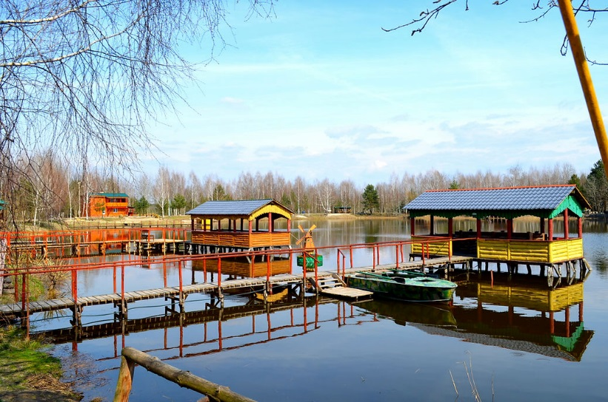
Рис. 3.21. Альтанки на воді (база відпочинку «Воронуха») [39]
У колишньому Острозькому районі нині діє лише три сільські садиби, які надають послуги у галузі СЗТ.
Тут, за 23 км від міста Острога, у селі Ілляшівка, функціонує агросадиба «Райський закуток». Сюди приїздять в основному містяни в пошуках заспокоєння від міської метушні. Вони можуть заселитися до окремої, розрахованої на 9 осіб, кімнати з усіма необхідними для комфортного проживання зручностями. Зсередини вона оформлена у старовинному стилі та прикрашена різноманітними виробами з дерева, а також різбленням (рис. 3.22). Господар готує тут гостям страви української народної кухні, використовуючи власноручно вирощені продукти. Він також надає мангал для смаження шашликів у альтанці. Гості можуть проводити тут час у сауні. Здійснювати лісові прогулянки тощо.
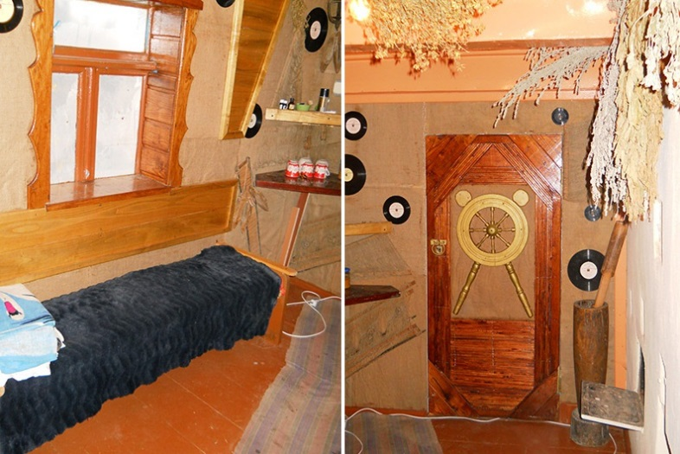
Рис. 3.22. Інтер’єр гостьової кімнати в агросадибі «Райський Закуток» [65].

Неподалік від Острога, в селі Батьківці знаходиться етносадиба «Українська хата» яка є чудовим вибором для тих, хто бажає відпочити на природі не позбавляючись всіх благ цивілізації (рис. 3.23). Оточений лісом, оформлений у старовинному українському стилі з великим подвір’ям, будиночок може розмістити до 6 осіб. На території садиби гості можуть грати у футбол, волейбол чи інші спортивні ігри, ловити рибу у спеціальній копанці, пити чисту воду з криниці, готувати їжу на кухні та відпочивати в альтанці. Крім цього, у них є можливість прогулюватися лісом, збирати гриби та ягоди, кататися на возі, відвідати розташоване поряд урочище «Пекло», яке відоме своєю мережою печер. Крім того, щороку в липні у цій садибі проводиться мотофест, в якому беруть участь любителі мотоциклів з усієї країни.
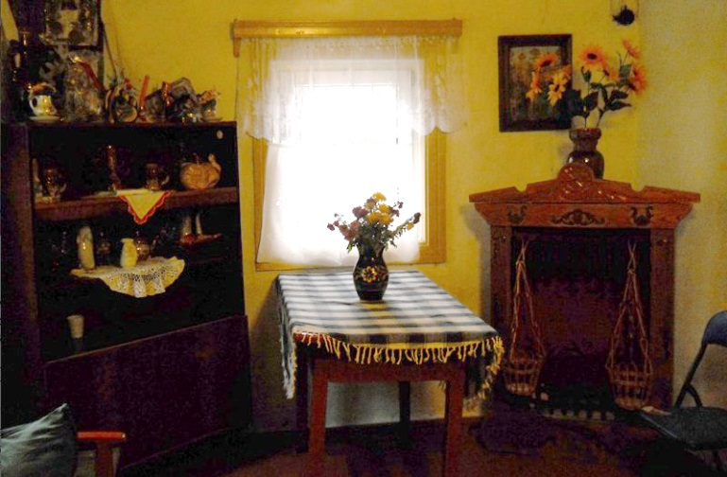
Рис. 3.23. Інтер’єр агросадиби «Українська хата» [65].
Ще одним об’єктом СЗТ колишнього Острозького району є туристично-оздоровчий комплекс «Гармонія» в селі Онежин. Він знаходиться майже на околиці Острога. Харчуються туристи тут у кафе. В них є можливість відвідати басейн, сауну, прогулятися по сільській місцевості та пройти процедури оздоровчого масажу. Крім того, тут, для організації корпоративів, весіль тощо, можна скористатися послугою великого банкетного залу на 100 осіб.
У колишньому Радивілівському районі, який на сьогоднішній день входить до складу Дубенського, налічується 4 агросадиби. Всі вони розташовані в селі Пляшева. Гостям тут пропонується проживання як у оселях господарів, так і в окремій садибі. Базовим набором послуг у цих садибах є прогулянки лісом зі збиранням ягід та грибів, приготування традиційних козацьких страв, риболовля та плавання в річці, екскурсії до «Поля Берестецької Битви». Крім того, в садибі Віталія Грушецького можна пройти процедуру професійного массажу, а Галина Антонюк на базі своєї агросадиби влаштовує також виїздні екскурсії до цікавих історичних місць в інших областях (Почаївської Лаври, Берестечка та Олеського замку).
Землі Рокитнівщини, що нині входять до складу Сарненського району, мають найбільший відсоток лісистості в області (57,2%) та 29 об’єктів ПЗФ (найвідоміший - Рівненський природинй заповідник) [33, 13]. Культурно–історична спадщина району представлена археологічними пам’ятками (капища та старовинні поховання козацької доби), кам’яними хрестами на могильниках, чисельними церквами, монастирями та насамперед осередками розвитку традиційних народних ремесел і промислів, до яких можна віднести колодкове бджолярство (Старики, Блажове, Біловіж), художнє ковальство (Рокитне), іконопис (Масевичі), ткацтво (Карпилівка, Томашгород), та плетіння із драні (Купеля). Для популяризації туризму створено 5 туристичних маршрутів, зокрема «Подорож річкою Львою», «На берегах древлянської річки», «Обвітрені свідки минулих часів» та інші [24].

На жаль, поганий стан культурних пам’яток та недостатня робота з населенням прийзвели до того, що на території Рокитнівщини офіційно діє лише чотири об’єкти СЗТ які пропонують досить скромний набір послуг.
Так, агросадиба в селі Борове пропонує гостям у кількості до 4-х осіб заселитись до типового сільського будиночку з можливістю харчування. До послуг туристів надана мікрохвильова піч, телевізор, холодильник та газова плита. На подвір’ї садиби розташований гараж для паркування транспорту, мальовничий садок та виноградник, з плодів якого господар робить вино та пропонує його гостям. Активний відпочинок пропонується у вигляді велопрогулянок з можливістю взяти на прокат велосипеди, походів до лісу з метою збирання ягід та грибів.
Агросадиба в селі Кисоричі приймає гостей у окремому дерев’яному будиночку, що знаходиться неподалік від лісу (рис. 3.24). Він обладнаний всіма необхідними зручностями і розрахований на 4 особи. За бажанням господиня може накрити стіл українськими народними стравами, продукти до яких вирощує вона сама. На території є великий затишний сад. Відпочинок тут включає в себе подорожі на конях (верхи, на возі в літній час та на санях взимку). На річці можна покупатися та порибалити (за бажання, можна орендувати човен). У лісі є всі умови для збирання сезонних ягід та грибів. Господиня також проводить екскурсії по історико–культурних об’єктах Рокитнівщини, що дозволить гостям ознайомитися з історією цього краю.
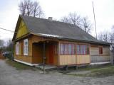
Рис. 3.24. Гостьовий будинок агросадиби у селі Кисоричі [52].
У селі Більськ туристи можуть завітати до агросадиби «Фещуни» (рис. 3. 25). Поселяючись у окремий дерев’яний будиночок з двома кімнатами, що вміщує до 4-х людей, вони можуть займатися риболовлею та купанням у місцевому Більському озері, гуляти на природі (пішки та на коніх). збирати ожину, чорниці, буйки, та різні гриби. Гості також можуть відвідати сільський клуб. Господиня залюбки приготує страви народної кухні та почастує медом з власної невеличкої пасіки. Люди, які сюди приїздять відпочити від міської метушні, схвально оцінюють відпочинок у цьому селі, але, на жаль, воно має проблеми з транспортною доступністю. Автобуси тут ходять досить рідко, а дорога давно потребує ремонту.
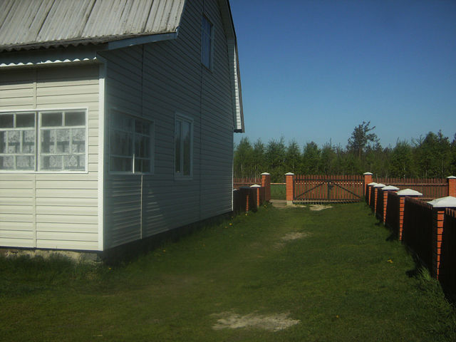
Рис. 3. 25. Гостьовий будиночок садиби «Фещуни» [52].
З тонкощами ткацького ремесла можна познайомитися у селі Масевичі. Власниця агросадиби тут охоче приймає до 5 осіб на проживання. Вони розміщуються в окремому будиночку. Гостям пропонується проведення майстер-класів з художньої вишивки. Крім того, господиня частує гостей традиційними стравами народної кухні та влаштовує лісові прогулянки. Туристи тут також мають можливість самостійно приготувати страви у домашній печі–мазанці.
Варто зазначити, що в деяких селах, наприклад Синіжове, Більськ, Березове, місцеві жителі неофіційно також надають послуги розміщення у власних садибах, пропонуючи схожий набір послуг та можливість познайомитись з традиційними народними ремеслами.
У колишньому Сарненському районі також діє кілька об’єктів СЗТ.
Так, у селі Кам’яне-Случанське гостей запрошує агросадиба «Над Случем» (рис. 3. 26). Гості тут зможуть заселитися до окремого будиночку що розрахований на 3 ліжкомісця зі спеціально облаштованим місцем для маленької дитини. Знаходячись на відстані 25 км від районного центру, садиба дозволяє приїзжим містянам контактувати з домашніми тваринами та птахами і годувати їх. Крім того, в садибі є вулик з бджолиною сім’єю, тож туристи можуть скуштувати тут не лише домашніх яєць та молока, а й меду. Господарі також печуть власний смачний хліб. Відпочити гості тут зможуть на риболовлі, купаючись у розташованій поруч водоймі, прогулюючись верхи по лісу та на полюванні. За бажанням може буди організована екскурсія до місцевої архітектурної пам’ятки - Свято-Василівського храму, який збудований без використання цвяхів.
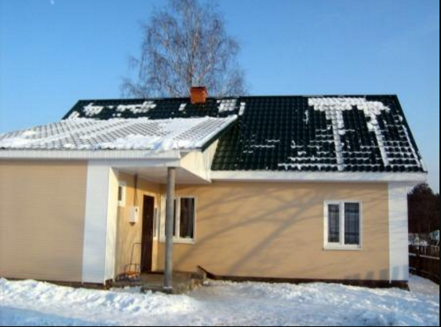
Рис. 3. 26. Гостьовий будиночок агросадиби «Над Случем» [65].
Сільська садиба «Гостинний двір» розташувалася серед мальовничої природи урочища «Вовчі гори», поблизу села Костянтинівка. Туристи у кількості 5 осіб можуть заселитися тут до сучасного, двоповерхового будиночку з усіма зручностями та каміном (рис. 3. 27). Приїздити на відпочинок сюди можна й з дітьми. Для яких на подвір’ї обладнано спеціальний ігровий майданчик. Гості мають тут змогу попаритись у лазні та посмажити у альтанці рибу чи шашлики. На озері. поруч з яким розміщена садиба, цілий рік живуть білі лебеді та дикі качки. За бажанням, там можна порибалити у спеціально облаштованих місцях. Гості також можуть прогулятись сосновим або мішаним лісом та назбирати в ньому дарів природи. Особливістю садиби є так звані ліжка-вулики. Як запевняють господарі, вони оздоровлюють та зміцнюють організм людини.
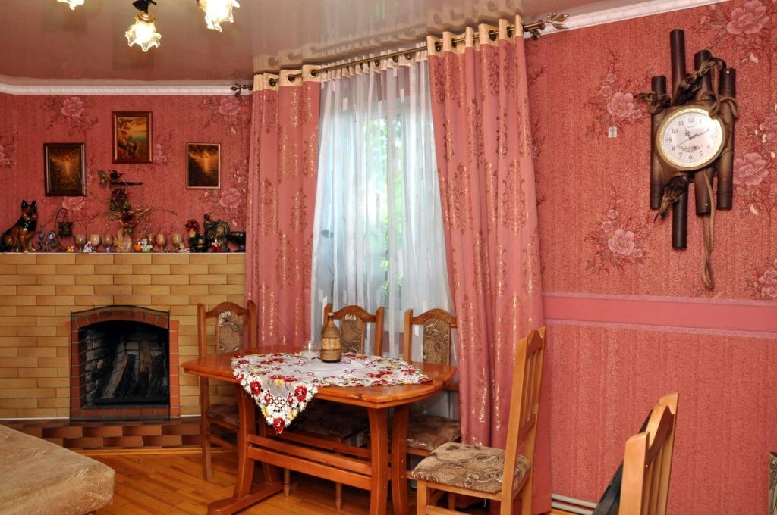
Рис. 3. 27. Інтер’єр гостьового дому в агросадибі «Гостинний двір» [65].
Ще одним об’єктом СЗТ на Сарненщині є агросадиба «Домашній затишок», яка знаходиться у мальовничому селищі Бутейки. Тут гості зможуть поринути у сільську романтику серед мальовничих ландшафтів українського Полісся, спробувати майстерно приготовані традиційні страви за давніми сімейними рецептами, скуштувати домашніх хлібців та взяти участь у звичайних сільських клопотах по господарству. Розміститись туристи можуть у двох кімнатах будинку господарів, який являє собою справжню селянську домівку, побілену ззовні. У річці Мельниця, яка протікає поруч із садибою, та у ставку можна купатися, рибалити та ловити раків. Під час прогулянок до мальовничого мішаного лісу можна збирати брусницю, чорницю та ожину. Агросадиба також пропонує й такі види дозвілля, як катання на санях чи возі, полювання у навколишніх лісах і справжній майстер-клас від господині з традиційного ремесла художньої вишивки.
У мальовничому селі Пугач знаходиться агросадиба «У баби Віри». Вона розташована непродалік міжнародної траси Київ – Варшава. що забезпечує стабільний потік туристів, які хочуть зупинитися на ніч або ж відпочити на природі. Господиня з радістю заселяє гостей до облаштованої під старовину хатини, в якій можуть одночасно проживати три особи. Харчування пропонується різноманітними стравами народної кухні (борщ, суп з галушками, запечена на прутах риба, хліб домашньої випічки).
За бажанням гості зможуть також самостійно куховарити на облаштованій всім необхідним кухні. Щодо розваг, то туристи мають тут змогу прогулюватись лісом для збирання грибів чи ягід, рибалити та купатися у багатому гліцерином (надає воді блакитного кольору) озері Сомино. Також господиня організовує екскурсії до Клесівського дендропарку та гідрологічного заказника «Сомино».

Висновки до розділу 3:
- Рівненська область має потужний ресурсний потенціал для розвитку в її межах такої сфери відпочинку, як СЗТ. Він характеризується значним розміром природно-заповідного фонду, наявністю об’єктів історико- культурної спадщини, високим рівнем лісистості та великою кількістю водойм.
- Через ряд проблем загальнодержавного та регіонального значення сільський зелений туризм на Рівненщині перебуває на досить низькому рівні розвитку.
- Більшість агросадиб, які надають послуги у сфері СЗТ розміщена в лісистій місцевості на півночі області та поблизу відомих і популярних серед туристів історичних об’єктів на півдні.
- Агросадиби, які розташовані у віддалених від обласного центру та інших міст населених пунктах Рівненщини, характеризуються нижчою якістю та незначним переліком послуг, у порівнянні з агросадибами приміської зони.
- Важливими особливостями, які характеризують СЗТ у Рівненській області є досить поширене використання при організації сільського відпочинку етнографічних особливостей місцевості та незначні сезонні коливання кількості туристів.

РОЗДІЛ ІV. ВИКОРИСТАННЯ РЕЗУЛЬТАТІВ ДОСЛІДЖЕННЯ СІЛЬСЬКОГО ЗЕЛЕНОГО ТУРИЗМУ В РІВНЕНСЬКІЙ ОБЛАСТІ У ШКІЛЬНОМУ КУРСІ ГЕОГРАФІЇ.

4.1. Вивчення проблематики сільського зеленого туризму у 9 класі.
З кожним роком в Україні і в усьому світі СЗТ розвивається все більшими темпами та на сьогоднішній день має безпосередній вплив на функціонування інших галузей економіки. Поява нових сільських садиб у певному регіоні створює в ньому потребу і в розширенні транспортної, торгівельної інфраструктури, харчової промисловості та будівельного сектору. Зростають і надходження до місцевих бюджетів територіальних громад. Часто розвиток СЗТ є одним із не багатьох способів отримати стабільні грошові надходження в умовах відсутності на території громади промислових об’єктів чи інших великих платників податків. Виникнення та розвиток цього виду туристичної діяльності пов’язані з наявністю на певній території комплексу рекреаційно – туристичних ресурсів що стимулюють містян до поїздок у сільську місцевість, а селян – використовувати ці ресурси для створення власної справи для ефективної організації відпочинку на селі.
Але слід відзначити. що у шкільному курсі географії приділяється досить мало уваги цьому виду туристичної діяльності. Хоча саме ознайомлення дітей з основами організації СЗТ дозволить вирішити одну із головних проблем, яка гальмує розвиток сільського туризму в Україні – необізнаність селян в плані створення власних туристичних агросадиб та їх ефективного розвитку. Навчальна програма з географії у 9 класі містить у собі багато тем, в контексті яких можна розглянути і проблематику СЗТ [4, 26, 43].
Беручи за основу підручник географії за 9-й клас [43], можна чітко виділити ряд тем, які так чи інакше можуть бути розглянуті в контексті вивчення галузі СЗТ. До таких тем доцільно віднести:
- Національна економіка (Розділ 1; Тема 1)
- Світове господарство (Р. 1; Т. 2)
- Сільське господарство (Р. 2; Т. 1)
- Лісове господарство (Р.2; Т.2)
- Добувна промисловість (Р.2; Т.3)
- Виробництво харчових продуктів, напоїв (Р.3; Т.6)
- Транспорт (Р.4; Т.1)
- Торгівля (Р.4; Т.2)
- Туризм (Р.4; Т.3)
- Наукова діяльність. Освіта. Охорона здоров’я (Р.4; Т.4)
- Фінансові послуги. Комп’ютерне програмування (Р.4; Т.5)
- Глобальні проблеми людства (Р.4; Т.6).
При вивченні першої теми вчителю варто закцентувати увагу на вкладі туристичної галузі, частиною якої є і СЗТ до загального об’єму ВВП та на місці туризму у секторальній структурі економіки.
Розглядаючи на уроках світове господарство, а саме його сучасні тенденції розвитку, потрібно вказати що з кожним роком капіталізація туризму, а отже і СЗТ, неухильно зростає та приносить все більше доходів. Варто зазначити і стан агротуризму в ряді розвинутих європейських країн, у яких він стабільно розвивається та підтримує рівень життя селян.
Під час вивчення теми сільського господарства в Україні та світі, необхідно пояснити учням, що саме на базі приватних сільськогосподарських угідь та господарств функціонують різноманітні екоферми що пропонують містянам знайомство зі свійськими тваринами та пропонують їм взяти участь у повсякденних селянських справах. Крім того, вирощені власноруч та отримані від домашніх тварин продукти складають значну частину екологічно чистих страв, які власники агросадиб можуть використовувати для харчувати гостей.
Розглядаючи тему лісового господарства, варто також згадати й туристичну діяльність на селі. Значення лісу при організації відпочинку важко переоцінити, особливо на Рівненщині. Значний лісовий фонд дозволяє тут власникам агросадиб без значних зусиль проводити рекреаційну діяльність на його території шляхом організації для туристів лісових прогулянок та збирання сезонних ягід і грибів. Крім того, деревообробна промисловість постачає сировину, з якої будуються та облаштовуються гостьові будиночки, альтанки, мисливські будиночки, тощо.
Вивчаючи розділ добувної промисловості, а саме параграфи що стосуються покладів мінеральних ресурсів, слід розповісти учням про можливість організації туристичної діяльності на базі покладів лікувальних глин, грязей, солей чи біля виходів мінеральних вод. Також місця колишнього промислового видобутку можуть слугувати для проведення екскурсій. Прикладом цього може бути геологічна пам’ятка природи «Базальтові стовпи», що на Костопільщині. До того ж, затоплені кар’єри можна легко облаштувати під ставки для купання та рибної ловлі.
Що ж до теми виробництва харчових продуктів та напоїв, то під час її проходження варто зазначити необхідність закупівлі продуктів харчової промисловості для харчування туристів. Крім цього, зони вирощування сировини для цукрового, олійного, плодоовочевого, молочного чи рибного виробництва можна використати для організації на їх базі екоферм.
Аналізуючи тему транспорту, не можна обійти стороною важливе значення транспортної інфраструктури для функціонування СЗТ. Автобусні, залізничні маршрути та загальний стан дорожного полотна у віддалених селах мають безпосередній вплив на доступність туристичних послуг у сільській місцевості. Важливою буде і наявність заправок поблизу агросадиб та туристичних маршрутів, що дозволить гостям здійснювати до них поїздки на власному авто.
Проводячи уроки за темою «Торгівля», варто пояснити учням різницю між товарами та послугами. Доцільно буде запитати в учнів, які саме їх види можуть надати об’єкти СЗТ та доповнити за необхідністю цей перелік. Варто також сказати, що СЗТ стимулює розширення асортименту торгових точок на селі, дозволяючи продавати в них у тому числі і сувенірну продукцію.
На нашу думку, найбільш широко розібрати концепцію СЗТ можна під час вивчення теми «Туризм», у якій розглядається туристична галузь як України, так і світу вцілому. Учням необхідно пояснити саму сутність поняття СЗТ, розповісти про головні чинники, які стимулюють його розвиток в Україні, важливість туристичної інфраструктури для забезпечення всіх потреб відпочиваючих, використання природних об’єктів та ресурсів для організації рекреаційної діяльності на селі, вказати райони, де СЗТ традиційно набув найбільного поширення та пояснити чому. Не зайвим буде відмітити і важливу роль туристичної галузі у структурі економіки країн світу, а також розглянути досвід європейських країн в розвитку сільського туризму на їх території та наголосити на важливості міжнародної співпраці у галузі туризму.
При вивченні теми «Наукова діяльність. Освіта. Охорона здоров’я» також доцільним буде згадати і про СЗТ. Проводячи наукові дослідження, якими можуть бути, наприклад, вивчення фольклору певної місцевості, каталогізація видів рослин у заповідному урочищі чи при вивченні стану грунтового покриву в районі, науковці часто можуть обрати для проживання саме сільські агросадиби, які дозволяють їм проводити свої спостереження та дослідження, користуючись у тому числі і послугами місцевих жителів.
В контексті освіти, необхідно наголосити на важливості ознайомлення з галуззю СЗТ та її особливостями ще в школі, зазначивши що навіть дорослі часто відвідують курси з метою організувати власну справу та приймати до себе туристів, які бажають провести час у сільській місцевості.
Щодо охорони здоров’я, то тут варто згадати поклади лікувальних грязей, солей та мінеральних вод з цілющими властивостями, на базі яких можна відкрити власну агросадибу та приймати до неї гостей.
Під час опрацювання з учнями теми, що стосується комп’ютерного програмування та аутсорсингу, варто згадати про можливість розробки сайту для реклами та надання вичерпної інформації про власний туристичний бізнес. Наявність професійно виконаного сайту є великою перевагою у конкурентній боротьбі.
Остання тема підручника «Глобальні проблеми людства» також стосується СЗТ. Поганий екологічний стан місцевості включно з продовольчими проблемами та низькою якістю питної води, може унеможливити проведення на ній рекреаційної діяльності. Також вкрай негативно на розвиток туризму впливають і воєнні дії на території країни, під час яких платоспроможність населення падає, та різного роду терористичні загрози. Вчителю варто особливо акцентувати увагу на необхідності спільного подолання озвучених проблем.

4.2. Використання результатів дослідження в позаурочній роботі та для організації екскурсій.
Матеріали що представлені у кваліфікаційній роботи можуть використовуватися педагогами у освітній діяльності, зокрема для підготовки виховних годин та позакласних заходів. Корисними вони будуть і для діяльності географічних гуртків у школах Рівненщини в контексті організації та проведенні екскурсій по сільській місцевості. Доцільним буде інтегрувати матеріали роботи і до конспектів уроків, що передбачають вивчення рідної місцевості. Прикладом цього може бути розділ «Природа й населення свого адміністративного регіону» в освітній програмі для 8 класу.
На базі власних досліджень та за даними з відкритих джерел [24, 53] було розроблено два позакласних заходи: віртуальна екскурсія «Подорож стежками Рокитнівщини» та географічна гра «Власна справа».

«Подорож стежками Рокитнівщини».
Суть заходу полягає у проведенні віртуальної подорожі по туристичному маршруту «Подорож річкою Львою», де в ролі екскурсоводів виступають шестеро учнів, кожен з яких розповідає про місця, що представляють інтерес біля кожної зупинки.
Сам маршрут проходить за наступним планом: смт. Рокитне – оз. Чорне – урочище Кам’яний брід – с. Старики – Осницьке водосховище – с. Осницьк та має протяжність 25 км (рис.3.1).
Заздалегіть обрані учні отримують завдання самостійно підготувати коротку характеристику кожної з точок маршруту та, спробувавши себе в ролі гіда, провести віртуальну екскурсію.
Описуючи смт. Рокитне перший учень розповідає однокласникам про розташовану поряд пам’ятку природи «Рокитнівський дендропарк», стеллу пам’яті Героям небесної сотні та воїнів АТО, меморіал військової слави та пам’ятник жертвам Чорнобильської трагедії, ковану статую - пам’ятник хліборобу. На питання щодо можливості зупинитись на ніч розповідає про місцеві готелі «Затишок» та «Любисток».
Другий учень отримав завдання описати озеро Чорне, що є другою точкою маршруту та знаходиться на річці Грабівка (притока Льви). Він розповідає про його невеличкий розмір (1 га) та незначну середню глибину (1.5 м). Також він зазначає головну особливість озера - постійно темний колір води, який викликаний дрібними торф’яними частиночками, що насичують воду озера. Вода у ньому завжди прохолодна, а саме озеро оточене сосновим бором.
Наступною точкою маршруту є урочище «Кам’яний Брід». Тут наступний «екскурсовод» пропонує одноклассникам перепочити розклавши намети на невеликому пляжі біля кострища. Розташоване воно неподалік від села Старики біля річки Льва. Учень описує головну особливість урочища – величезних розмірів валуни, що у великій кількості розкидані по берегу і в руслі річки та часто бувають занурені в землю біль ніж на половину. Перед тим як продовжити екскурсію, «гід» пропонує набрати всім чистої води з розташованого неподалік джерела.
Четвертий учень презентує доповідь про село Старики, в якій розповідає про давні традиції бортництва на селі, де досі можна побачити старовинні вулики – колоди, які для заманювання диких роїв почали використовувати у цій місцевості ще наприкінці XIV століття. Також не оминає увагою і заказник «Старики», що був створений для збереження двох частин лісу вздовж річки Льва. Подивитись тут можна й на круті береги та боброві греблі.
Наступною точкою маршруту є Осницьке водосховище, про яке доповідає п’ятий учень. Утворене на базі річки Льва у 1985 році воно вже давно стало улюбленим місцем для відпочинку серед жителів навколишніх сіл завдяки чистій воді та широкому піщаному пляжу. Водосховище має площу в 166 га та середню глибину у 2.5 м. «Екскурсовод» пропонує групі розміститись у альтанках, що побудовані поблизу, та досхочу поплавати перед тим як вирушити до останнього пункту маршруту.
Шостий учень проводить екскурсію в селі Осницьк, головною історичною пам’яткою на території якого є 10 гранітних хрестів, що стоять на місцях давніх козацьких поховань. Поблизу села, у пішій доступності розміщений оздоровчий комплекс на базі урочища «Дамба». «Гід» пропонує групі організувати кінну прогулянку територією урочища. На відстані п’яти кілометрів від села розташоване красиве урочище «Кут”», на території якого річка Бурунів впадає у Льву.
Після доповідей вчитель задає слухачам питання – що найбільше сподобалось учням у цьому маршруті та чи з’явилось у них бажання пройти по ньому особисто. Доповідачі можуть отримати додаткові бали за підготовку та демонстрацію фотографій по заданій їм місцевості.

Географічна гра «Власна справа».
Суть гри полягає у розробці учнями концепту власної агросадиби що надає послуги СЗТ та представити її класу. Для проведення гри діти діляться на чотири команди, кожна з яких має створити власний бізнес – проект сільської садиби у будь якому, на їх погляд, вдалому місці.
Користуючись мережею інтернет, учні мають врахувати віддаленість від великих міст, транспортну доступність до місця розміщення бази, наявність поблизу об’єктів ПЗФ чи історико – культурних пам’яток які можуть приваблювати туристів. Учні мають визначитись зі спектром послуг які може надавати агросадиба, як у зв’язку з її росташуванням (поблизу лісу чи культурної пам’ятки), так і завдяки рукотворним спорудам на її території (водні процедури в чанах або відпочинок у альтанках).
Чудовим вибором для збільшення привабливості садиби буде її особиста «родзинка», якою можуть бути, наприклад, облаштовані в давньоукраїнському чи в будь якому іншому стилі гостьові приміщення, етномузей з великим набором експонатів, контакт з домашніми тваринами яких тримають у господарстві, майстер – класи з народних ремесел, участь у народних фестивалях, тощо.
Важливою частиною хорошої агросадиби є приготовані з екологічно чистих продуктів страви (меню можна доповнити і особливими «фірмовими» стравами, наприклад козацьким кулішом у садибі біля урочища «Козацькі Могили» чи запечений сом, якщо його розводять у водоймах поряд). Також учні можуть пропонувати екскурсійні маршрути до цікавих об’єктів поблизу та організовувати дозвілля гостей різними спортивними іграми.
Презентують свої роботи капітани команд у вигляді спеціально підготовленого рекламного оголошення, в якому описуються місце розміщення садиби та чинники що вплинули на його вибір, її особливості та «фішки», перелічується рекреаційні ресурси поблизу та набір послуг що вона надає з прив’язкою до необхідних для цього об’єктів (наприклад: в нашій затишній садибі ви зможете порибалити у приватному ставку, в якому ми розводимо коропів та білих амурів; матимете змогу власноруч погодувати корівок на території росташованої неподалік екоферми тощо), та інші підготовлені учнями відомості. Окремо учням потрібно вказати слабкі сторони що можуть негативно вплинути на функціонування садиби (погана якість дороги, віддаленість від лісу і т.д).
Переможець обирається серед чотирьох команд після того як всі учні заслухали повідомлення своїх коллег. Кожен учень пише на шматочку паперу назву тієї агросадиби із представлених, яку він би найбільше хотів відвідати та передає його вчителю. Та команда що набрала найбільшу кількість голосів оголошується переможцями.
Завдання гри полягая у тому, щоб познайомити учнів ближче із специфікою організації власного об’єкту СЗТ та вкладенню в них думки, що такий вид бізнесу – це чудова спосіб заробляти власні кошти у рідній місцевості завдяки своїм силам. Крім цього гра забезпечує краще розуміння чинників, як позитивних так і негативних, що впливають на розвиток галузі СЗТ в Рівненській області.

Висновки до розділу 4:
- У шкільному курсі географії проблематика сільського зеленого туризму вивчається недостатньо глибоко.
- У 9-му класі учні знайомляться з темами, в контексті яких можна згадати і про їх значення для розвитку як всієї туристичної галузі так і для сільського зеленого туризму зокрема.
- Матеріали магістерського дослідження можуть використовуватись для створення на їх базі конспектів виховних годин і позакласних заходів. Також вони можуть стати у нагоді географічним гурткам для організації екскурсій по Рівненщині.

ВИСНОВКИ
- Сільський зелений туризм – це важливе сучасне явище, економічна сутність якого полягає у створенні нових робочих місць на селі, зростанні рівня зайнятості селян та їх доходів, покращенні рівня життя, зменшенні міграційних процесів, захисті навколишнього середовища, організації якісної рекреаційної діяльності у сільській місцевості для забезпеченні потреб туристів.
- Вивчення СЗТ вимагає комплексного підходу та передбачає дослідження спеціалізованої наукової літератури, використання статистичних і картографічних матеріалів та опрацювання Інтернет- джерел.
- Поняття СЗТ не має однозначного загальноприйнятого визначення. Кожен фахівець розуміє і тлумачить цей термін по-своєму, в залежності від конкретної ситуації, яку він вивчає, але всі підкреслюють важливе значення цього виду туризму як для розвитку галузі в цілому і для підвищення добробуту селян зокрема.
- Охарактеризовано основні мотиваційні чинники, що спонукають туристів відвідувати сільську місцевість. Насамперед це високий темп життя у сучасних містах, погіршення екологічного стану, зростання інтересу до активного способу життя, привабливість дикої природи та сільських ландшафтів, ознайомлення з традиціями та культурою певної місцевості, бажання відвідати культурно-історичні об’єкти, що знаходяться у сільській місцевості.
- Історія розвитку сільського зеленого туризму на теренах України охоплює три основні етапи, а саме: етап формування (період від початку ХІХ до середини ХХ ст.), етап становлення приватних форм (період між 60 та 80 р. ХХ ст.), етап становлення і розвитку сільського зеленого туризму як самостійної галузі туризму (період з 90-х років ХХ ст.. і по наш час.) Кожен з них має притаманні лише йому особливості у функціонуванні, регіональних відмінностях та формах діяльності.
- СЗТ стабільно розвивається на всій території України протягом останніх років та стає все більш вагомим напрямом туризму. Найбільш поширений він на заході нашої держави, найменше – у східній її частині.
- Стабільний розвиток галузі СЗТ гальмує велика кількість проблем, що потребують комплексного рішення для їх усунення. Необхідно зокрема активно впроваджувати досвід європейських країн та посилити взаємодію між підприємцями та органами влади.
- Рівненська область є унікальною територією з майже необмеженими можливостями для всебічного розвитку СЗТ. Проте, не зважаючи на наявність необхідних туристичних ресурсів, кількість агросадиб на Рівненщині, у порівнянні з іншими областями, дуже незначна. Станом на 2022 рік в області офіційно діють 60 об’єктів СЗТ.
- Більшість діючих агросадиб надають своїм клієнтам лише базовий набір послуг і досить рідко пропонуючи щось особливе. Причиною цього часто є низький рівень конкуренції між власниками агросадиб та низька обізнаність населення щодо організації власної справи у галузі СЗТ.
- Найбільша кількість офіційних об’єктів СЗТ знаходиться у межах колишніх адміністративних районів Березнівського та Демидівського, найменше – у Корецькому та Гощанському. У деяких центральних районах взагалі відсутні офіційно зареєстровані агросадиби.
- Центрами сільського зеленого туризму на Рівненщині є села Хрінники, Маринин, Хотин, Млини, Пляшева, території озер Біле та Воронки у колишньому Володимирецькому районі.
- Результати даного дослідження можуть бути використані під час викладання географії в закладах загальної середньої освіти, при вивченні тем, пов’язаних з дослідженням теми туризму та рідного краю. Вони стануть в нагоді і для організації позакласних годин та проведенні екскурсійної діяльності в межах Рівненської області.

СПИСОК ВИКОРИСТАНИХ ДЖЕРЕЛ
1. Алєшугіна Н.О., Барановська О.В., Барановський М.О., Зеленська О.О., Смаль І.В. Філоненко І.М. Рекреаційно-туристичні ресурси України з основами туристичного ресурсознавства: навчальний посібник. Ніжин: ПП Лисенко ММ, 2014. 520 с.
2. Барановський М.О. Туризм як форма активізації розвитку сільських депресивних територій. Вісник Львівського університету. Серія: міжнародні відносини. Вип.. 24 Львів: Видавничий центр ЛНУ імені І. Франка, 2008. С. 13-21.
3. Биркович, В. І. Сільський зелений туризм – пріоритет розвитку туристичної галузі України. Стратегічні пріоритети. Науково-аналітичний щоквартальний збірник. 2008. №1 (6). С. 138-143.
4. Бойко В.М., Дітчук І.Л., Гриню Т.А., Смаль І.В., Харенко І.М. Географія. Підручник для 9 класу загальноосвітніх навчальних закладів. Тернопіль: Видавництво «Підручники і посібники», 2017. 272 с.
5. Вергун Л.І. Сільський туризм в Україні. Географія та туризм. 2010. Вип. 9. С. 104-110.
6. Виноградова О.В., Дончук В.Г. Мотивація розвитку сільського (зеленого) туризму в Україні. Матеріали конференції «Наука: теорія и практика». URL: tourlib.net › statti_ukr › vynogradova3.
7. Відпочинок та рибалка на озері Нобель. Villa Nobel. URL: http://www.nobel.rv.ua.
8. Гальцова І. Зелений туризм: недоліки існуючого законодавства. Юридичний журнал. 2008. №7. URL: http://tourlib.net/statti_ukr/galcova.htm.
9. Глядіна М. В. Зарубіжний та вітчизняний досвід розвитку екологічного туризму / М. В. Глядіна // Інформатизація рекреаційної і туристичної діяльності: перспективи культурного та економічного розвитку :ІІ Міжнар. конгрес, м. Трускавець, 23-28 трав. 2000 р. – Трускавець, 2000. С. 190 – 193.
10. Громад Рівненщини навчали розвивати сільський та зелений туризм. URL: https://decentralization.gov.ua/news/5487.
11. Давні городища - туристична візитка Рівненщини. URL: https://gurt.org.ua/news/informator/74036/ .
12. Дарчук, В. Г. Проблеми розвитку сільського зеленого туризму в Україні в умовах кризи. Економіка. Менеджмент. Бізнес. № 3 (13), 2015. С. 72-75.
13. Державне управління охорони навколишнього природного середовища в Рівненській області. URL: https://www.ecorivne.gov.ua.
14. Довгаль О.В. Сільський туризм як перспективний напрям у соціально-економічному механізмі розвитку села. Бізнес-Інформ. 2013. №4. С. 316-320. URL: tourlib.net › statti_ukr › dovgal.
15. Дубоделова А.В., Малкуш Х.Ю. Особливості та тенденції розвитку сільського туризму в Україні, Науковий вісник НЛТУ України. Вип. 23.2. Львів. 2013. С. 118–122.
16. Дутчак О.І. Методологія і організація наукових досліджень: навчально-методичний посібник. ІваноФранківськ: НАІР, 2013. 52 с.
17. Етнокультурна спадщина Рівненського Полісся / Упорядкування В. П. Ковальчука –– Рівне: «Перспектива», 2005. – Випуск VI. – 199 с.
18. Житков А. Сільський зелений туризм – проблеми і перешкоди. Агропрофі. 2018 URL: www.agroprofi.com.ua › statti › 1598-silskyy-zelenyy-turyzm-perspektyv.
19. Закон України «Про особисте селянське господарство». URL: zakon.rada.gov.ua ›.
20. Закон України «Про туризм». URL: zakon.rada.gov.ua › laws › show.
21. Захарченко О.В. Перспективи розвитку сільського туризму. Збірник наукових праць Таврійського державного агротехнологічного університету (економічні науки). №4(28), 2014. Мелітополь: Люкс. C. 97-100.
22. Зелений туризм на Рівненщині. URL: https://ogo.ua/rivnenschina/tourizm/greentourizm.
23. Зінченко А.І. Маркетинг підприємств зеленого туризму: дисертація кандидата економічних наук: 08.00.04. К.: Київський національних торговельно-економічний університет, 2012. 215 с.
24. Карпюк З. К. , Хмельовський Ю. Л. , Павлушенко М. О. , Качаровський Р. Є. Краєзнавчо-туристичні розвідки у Рокитнівському районі Рівненської області // Science and society. Proceedingsof the 5th International conference (June 15, 2018). Accent Graphics Communications & Publishing. Hamilton, Canada. 2018. Pp. 621–645.
25. Кифяк В.Ф. Організація туристичної діяльності в Україні: навч. посіб. Чернівці: Зелена Буковина. 2005. 312 с.
26. Кобернік С.Г., Коваленко Р.Р. Географія: підручник для 9 класу загальноосвітніх навчальних закладів. Камянець-Подільський: Абетка, 2017. 288 с.
27. Коберніченко Т.О. Васильєв В.П., Горішевський П.А., Зінько Ю.В. Сільський зелений туризм. Програма навчання. Курс лекцій. Методичні рекомендації. К.: «Аграрна освіта», 2005. 76 с.
28. Кравченко Н.О. Роль сільського туризму в розвитку проблемних регіонів Полісся. Географія. Економіка. Екологія. Туризм: регіональні студії. Ніжин, 2007. С. 248-254.
29. Кравченко Н.О. Рекреаційне господарство Полісся: сучасний стан та перспективи розвитку. Ніжин: МІЛАНІК, 2007. 172 с.
30. Кравчук, А. О. Сільський зелений туризм як перспективний напрям розвитку суб’єктів агробізнесу в регіонах України. Економічний аналіз: збірник наукових праць. 2014. Том 17. № 3. С. 42-481.
31. Кредитування зеленого туризму на Рівненщині. URL: https://radiotrek.rv.ua/news/kredyty_na_zelenyy_turyzm_rivnenshchynoyu_zbilsheno_203343.html.
32. Лизогуб В.А., Перов О.В. Можливості впливу сільського зеленого туризму на функціонування соціальної інфраструктури агропромислового комплексу. Вісник юридичної академії України ім. Я. Мудрого. 2010. № 3. С. 64-68.
33. Лісистість області по районах. URL: https://rivnelis.gov.ua/material/120.
34. Матвієнко А.Т. Зелений туризм як напрямок вирішення проблеми зайнятості сільського населення в Україні. Економічний вісник Переяслав-Хмельницького державного педагогічного університету ім. Г. Сковороди. Випуск 22 (1). Переяслав-Хмельницький, 2014. С. 95-99.
35. Матеріали Державного агентства України з туризму і курортів. URL: http://tourism.gov.ua/ua.
36.. Методологія наукових досліджень в туризмі. URL: www.kspu.edu › FileDownload.ashx.
37 Ніколаєв К. Д. Екологізація та розвиток сільського зеленого туризму в Україні: монографія. К.: Видавництво НПУ імені М. П. Драгоманова, 2016. 153 с.
38. Ніколаєв К.Д. Перспективи та сучасний стан сільського туризму на Волині. Агроекологічний журнал. – К., 2012. № 3. - С. 80-83.
39. Офіційний сайт бази відпочинку "Воронуха" URL: https://www.voronuha.com.ua
40. Офіційний сайт Державної служби статистики України. URL: http://ukrstat.gov.ua.
41. Паламарюк М.Ю. Історичні етапи розвитку сільського зеленого туризму в Україні. Науковий вісник Чернівецького університету: збірник наукових праць: Географія. Чернівці: Чернівецький нац. ун-т, 2009. Вип. 480-481. С. 96-100.
42. Передумови та етапи розвитку сільського зеленого туризму в Карпатському регіоні України. URL: tourlib.net › statti_ukr › siltur6.
43. Пестушко В.Ю., Уварова Г.Ш., Довгань А.І. Географія: підручник для 9 класу загальноосвітніх навчальних закладів. Київ: Генеза, 2017. 272 с.
44. Про затвердження Списку історичних населених місць України : Постанова Каб. Міністрів України від 26.07.2001 р. № 878. URL: https://zakon.rada.gov.ua/laws/show/878-2001-п#Text
45. Про створення Нобельського національного природного парку : Указ №131/2019. URL: https://www.president.gov.ua/documents/1312019-26482.
46. Публічний звіт про підсумки діяльності Зарічненської районної державної адміністрації у 2019 році. URL: https://www.rv.gov.ua/publichnij-zvit-pro-pidsumki-diyalnosti-zarichnenskoyi-rajonnoyi-derzhavnoyi-administraciyi-u-2019-roci.
47. Регіональна доповідь про стан навколишнього природного середовища у Рівненській області у 2020 році. URL: https://mepr.gov.ua/news/38742.html.
48. Рибальська дача «ГУЛЯЙ ХАТА». URL: https://ghata.com.ua.
49. Рихлицька Х. М. Розвиток підприємств сільського зеленого туризму в контексті кластерного підходу : автореф. дис. на здобуття наук. ступеня канд. екон. наук : спец. 08.00.04 "Економіка та управління підприємствами (за видами економічної діяльності)" / Х. М. Рихлицька. – К., 2013. – 21 с.
50. Рівненська обласна державна адміністрація. URL: http://www.old.rv.gov.ua/sitenew.
51. Рівняни. Зелений туризм URL: https://my.rv.ua/articles/turizm/rivnenschina/greentourizm/.
52. Рокитнівщина краєзнавча. Агросадиби. URL: http://rokitnekraj.at.ua/index/agorosadibi/0-60.
53. Рокитнівщина краєзнавча. Туристичний маршрут "Подорож річкою Львою". URL: http://rokitnekraj.at.ua/index/podorozh_r_lvoju/0-24.
54. Рутинський М.Й. Зінько Ю.В. Сільський туризм: навчальний посібник. К.: Знання, 2006. 271 с.
55. Самолюк Н. М. Сільський туризм як перспективний напрям самозайнятості сільського населення / Н. М. Самолюк // Соціально-трудові відносини: теорія та практика : зб. наук. праць / голова ред. кол. А. М. Колот. – К. : ДВНЗ "Київ. нац. екон. ун-т ім. В. Гетьмана", 2012. – № 2(4). – С. 180 – 186.
56. Скрипник, Н. Я., Сердюк А.М. Рекреаційна географія. К.: «Центр учбової літератури», 2013. 296 с.
57. Смаль І.В. Основи географії рекреації та туризму: навчальний посібник. Ніжин: НДПУ, 2004. 264 с.
58. Смаль І.В. Туризм як форма господарського освоєння депресивних регіонів. Географія. Економіка. Екологія. Туризм: Регіональні студії: зб. наук. праць. Ніжин : Аспект-Поліграф, 2007. С. 277-285.
59. Соколенко С. І., Бузинський М.Д. Особливості діяльності та розвитку об’єктів зеленого туризму у регіонах та проблеми створення міжнародних кластерів у цій галузі. URL: tourlib.net › statti_ukr › sokolenko.
60. Спілка сприяння розвитку сільського зеленого туризму в Україні URL: tourism.kr-admin.gov.ua.
61. Спільнота "Фермерська Хата". Facebook. URL: https://www.facebook.com/fermerskahata
62. Спільнота Березнівщина туристична. Facebook. URL: https://www.facebook.com/128901177962508/posts/153206342198658/
63. Спільнота ОСГ "Дари природи". Facebook. URL: https://www.facebook.com/groups/113452649243808/.
64. Стратегія розвитку Рівненської області на період до 2027 року. URL: https://www.minregion.gov.ua/wp-content/uploads/2020/05/strategiya-rozvytku-rivnenskoyi-oblasti-na-period-do-2027-roku-.pdf.
65. Туристичний портал зручно тревел. URL: https://zruchno.travel/ObjectSearch?ObjectType=5&amp;RegionId=26&amp;lang=ua.
66. Туристично інформаційний центр "Демидівщина" URL: https://demtur.at.ua.

ДОДАТКИ
ДОДАТОК А
SWOT-аналіз сільського зеленого туризму в Рівненській області
Strengths  (сильні сторони) | • багате різноманіття рослинного та тваринного світу  • наявність водних об’єктів, які підходять для рекреаційної діяльності  • хороші кліматичні умови  • привабливі ландшафти  • нема прив’язки до пір року – садиби можуть приймати та обслуговувати гостей цілий рік  • доступні народні промисли, зокрема такі як бджільництво, бондарство, ткацтво, писанкарство, тощо  • гарно збережена народна кухня  • близькість до кордонів ЄС, що забезпечує певний потік іноземних туристів  • наявність джерел мінеральних вод  • наявні лікувальні торф’яні грязі  • у сільській місцевості добре збережені обряди, традиції та побут.  • багато об’єктів природно-заповідного фонду  • висока транспортна доступність через наявність доріг  • загалом хороша якість та доступність мобільного зв’язку  • значна кількість культурно – історичних об’єктів
Weaknesses  (слабкі сторони) | • загальний слабкий розвиток туристичної інфраструктури всієї області  • низький рівень оплати праці найманих працівників  • низький рівень інвестицій в розвиток галузі  • низька активність і культура сільських жителів щодо організації власної справи  • низький рівень маркетингу  • забрудненість території, в т.ч і радіоактивна  • величезний обсяг вирубленого та знищеного лісу через незаконну вирубку та добування бурштину  • низький рівень якості та комфорту необхідних для задоволення потреб туристів  • низький рівень надання послуг та їх невелика кількість  • нестача цілісних туристичних пропозицій  • відсутність досвіду організації зеленого туризму у селян та у місцевої влади  • низька підтримка галузі на регіональному рівні  • низький культурний рівень населення
Opportunities  (можливості) | • максимальне використання рекреаційного потенціалу області  • покращення благоустрою сільських садиб, вулиць, сіл  • підвищення культурно – освітнього рівня населення  • вливання інвестицій у розвиток галузі  • підвищення якості надання послуг закладами сільського зеленого туризму та розширення асортименту їх послуг  • удосконалити систему координації туристичної діяльності у регіоні  • підвищити рівень забезпечення галузі спеціалістами з аналізу туристичних ринків  • адекватна реалізація державних та обласних програм та проектів  • постійно зростаючий інтерес місцевих жителів до сільського туризму буде сприяти розвитку галузі  • розробка та здійснення широкомасштабної маркетингової компанії  • включення деяких об’єктів природи, культури та архітектури до екскурсійних маршрутів міжнародного, загальнодержавного та обласного значення  • розвиток транскордонної співпраці
Threats  (загрози) | • високий відсоток тіньового сектора  • загроза високого рівня забруднення та пересихання річок, озер та ставків  • тотальна нелегальна вирубка лісових масивів  • нелегальний видобуток бурштину та його вплив на середовище  • відсутність боротьби з корупцією  • зростаюча конкуренція з боку сусідніх районів та областей  • погіршення стану інфраструктурного забезпечення району та соціально-економічного рівня життя населення у зв’язку з економічною стагнацією та депресією у державі  • ризик військової інтервенції
ДОДАТОК Б
Карта-схема з розміщенням агросадиб Рівненської області за новим адміністративно-територіального поділом регіону 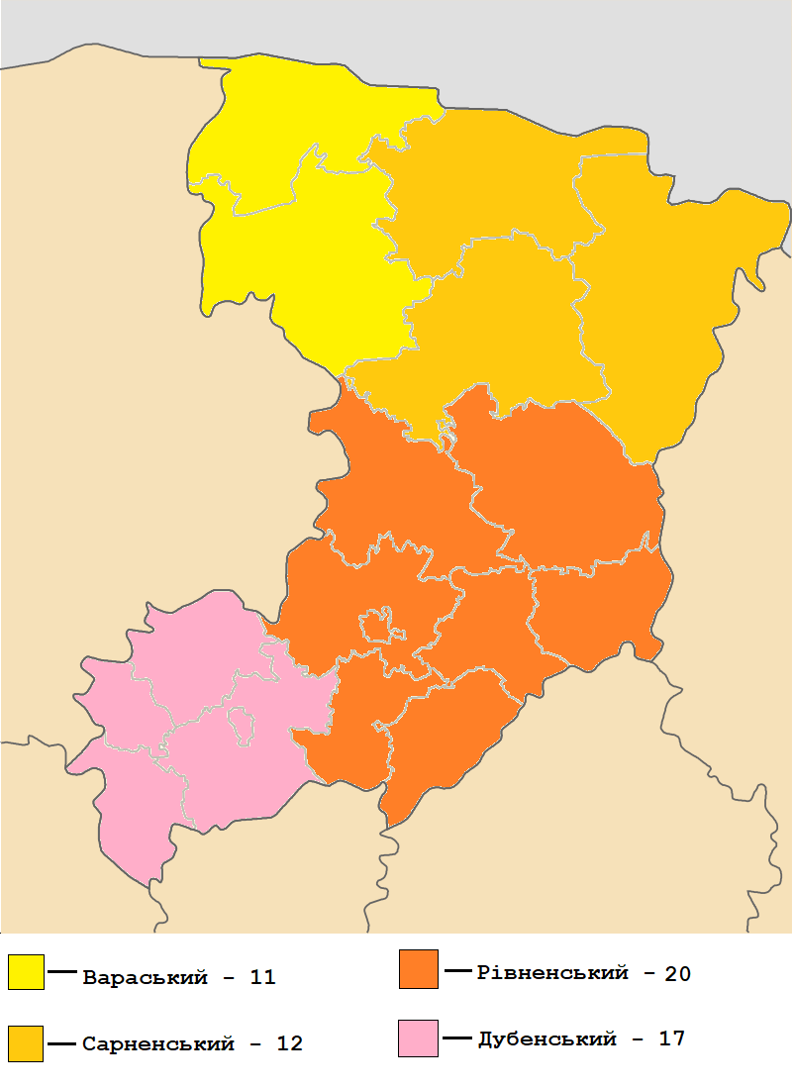
ДОДАТОК В
Карта-схема з розміщенням агросадиб Рівненської області за старим районуванням
